小艺帮APP用户操作指南

特别注意：
- 请考生严格按照相关专业（招考方向）一试考试科目及要求进行视频作品的录制。
- 我校将于2025年1月10日开放考前练习和模拟考试，请考生关注。
- 考生务必在我校规定的时间内，完成考试视频的录制与上传，逾期不得上传。
- 考试内容属于国家机密级，考试过程中禁止录音、录像和录屏等，禁止将考试相关信息泄露或以任何形式公布，否则后果自负。
- 正式视频录制中，不得出现任何可能影响评判公正的信息或标识，否则将被视为违规，并取消考试成绩。
- 考生可在正式考试视频录制前进行考前练习（不限次数）、模拟考试（仅有3次录制，与正式考试流程一致，所传视频只是模拟上传流程，不作为最终考试评分依据）。正式考试每科目最多可录制3次，录制完成后可选择其中1个上传。
7. 本操作指南中所提供的指导图片均为小艺帮APP操作示意图，与我校实际考试科目内容无关。

更多重要提醒：

1.考前准备注意事项
(1)采用双机位考试模式，仅可使用两台手机完成考试。须使用android7.0及以上、鸿蒙2.0及以上（不支持鸿蒙5.0）或ios系统13.0以上的近两年上市的主流品牌机（例如华为、小米、oppo、vivo等千元以上机型），建议不要使用红米手机参加考试，否则可能导致小艺帮APP及小艺帮助手APP无法下载或无法考试，责任自负。小艺帮和小艺帮助手只支持手机，不支持平板、电脑，主辅机支持不同系统。
(2)考试通过小艺帮APP及小艺帮助手APP进行。安装小艺帮APP的手机为主机，安装小艺帮助手APP的手机为辅机，两个软件应安装在两台手机上，考试前请确保小艺帮APP及小艺帮助手APP为最新版本。
(3)为保证考试过程不受干扰，建议考生准备拍摄背景单一、安静无杂音的场所，注意避免或减小风声、手机铃声等杂音，保证光线充足，确保拍摄视频画面清晰。
(4)为保证拍摄画面稳定，建议考生使用手机支架、稳定器等辅助设备，注意辅助设备不要遮挡手机话筒，避免影响音频录制效果。
(5)务必保持手机电量充足，确保在考试过程中不会出现因手机电量过低自动关机、录制内容丢失。对考试时间比较长的专业，必须准备好电源以便随时使用。
(6)务必确保考试时手机存储空间充足，至少有20G的剩余存储空间，录制时间越长，需要预留的内存空间越多。确保在拍摄过程中不会因为手机存储空间不足导致录制中断、录制内容丢失。
(7)务必检查网络信号，建议是稳定的wifi或者4G/5G网络，确保考试全程网络环境正常，避免出现断网情况导致视频提交失败。
(8)务必禁止通话功能（建议打开飞行模式，连接稳定wifi），退出、关闭除小艺帮APP、小艺帮助手APP之外的其他应用程序，例如微信、QQ、录屏、音乐、视频、在线课堂等。手机不得使用夜间模式和静音模式。
(9)在正式考试前请务必进行模拟考试，熟悉小艺帮APP、小艺帮助手APP的操作流程和考试流程，以免影响正式考试。模拟考试时，按照机位摆放图例要求，多次测试正式考试时双机位摆设位置，确定最佳拍摄点及拍摄角度，高效利用考试时间。（因考前练习及模拟考试数据占用手机内存空间，注意在正式考试开始之前清理数据，模拟考试提交视频即可删除数据，考前练习手动删除）
(10) 请务必使用手机系统自带的中文简体标准字体，选择字体大小为标准模式。
(11) 请务必关闭手机智慧助手的侧键唤醒功能，如siri、小艺等，以免因唤醒智慧助手干扰录制。

2.考试中注意事项
(1) 进入模拟考试/正式考试的双机位考试时，须用辅机扫描考试页面最下方的二维码（该二维码仅限考生本人使用），开启辅机位科目录制后再开启主机位对应科目录制。视频录制要求主机位和辅助机位的两部手机录制，录制全程不允许静音，开始考试后不得随意切换视频拍摄角度，不得采取任何视频编辑手段处理画面，必须保证整个考试过程完整真实。各个招考方向考试录制具体要求详见《中国音乐学院2025年本科招生简章》，请考生务必仔细阅读后，严格按照相关要求进行录制。
(2)考试时，考生不得进行录屏、截屏、投屏、锁屏、接通来电、退出小艺帮APP或小艺帮助手APP、点击进入其他应用程序等会中断小艺帮APP或小艺帮助手APP运行的操作，以上操作均会导致考试终止。考试时不要使用其他手机登录正在考试的小艺帮APP账号，否则可能会导致考试失败。
3.考试结束后注意事项
(1)主机位科目的考试视频提交后，才可提交对应科目的辅机位视频，或最后待主机位所有科目都录制提交完毕后，辅机位一键提交所有辅机录制视频。考生须关注考试录制视频的上传进度，成功上传前不得关闭程序。如遇网络不稳定等导致上传中断，建议切换网络，根据提示继续上传，直至视频上传成功。
(2)全部视频上传成功前，一定不要清理手机内存、垃圾数据等，考试时间结束后48小时内一定不要卸载小艺帮APP及小艺帮助手APP。考试结束提交视频时请务必使用原考试手机操作，切勿更换手机。

全流程介绍
首次使用小艺帮APP的考生，请按照以下流程操作。已经使用过小艺帮APP进行考试的考生，可直接从【确认考试】开始看。

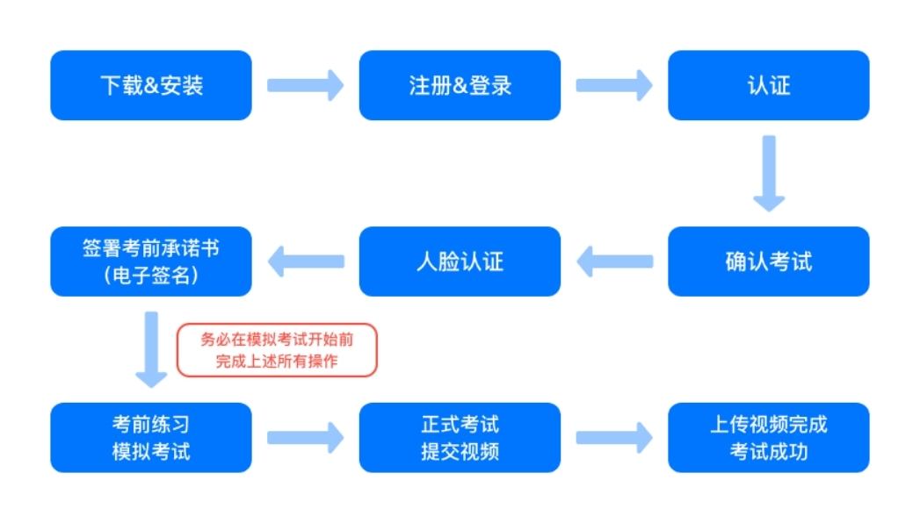

下载注册及登录

1.1下载安装
中国音乐学院线上考试采用小艺帮APP和小艺帮助手APP，扫描下方二维码即可下载安装，或到小艺帮官方网站扫描二维码下载，考生不要通过其他渠道下载。网址：https://www.xiaoyibang.com/。
本次考试要求全部使用双机位录制，请考生准备两台手机，安装小艺帮 APP的手机为主机，安装小艺帮助手 APP 的手机为辅机（“小艺帮助手”APP相关操作说明详见下文5.双机位考试“小艺帮助手APP为辅机位”介绍）。
安装时，请授权允许小艺帮使用您的摄像头、麦克风、扬声器、存储空间、网络等权限，以保证可以正常考试。
小艺帮仅提供手机安卓7.0及以上、鸿蒙2.0及以上（不支持鸿蒙5.0）或IOS系统13.0以上版本，不支持平板、电脑，敬请谅解！


1.2注册
打开APP点击【注册】，输入手机号，获取填写手机验证码，设置密码后，即可完成注册。注册成功后，切勿注销该账号，否则将无法再使用本账号或找回用户操作的任何内容，一切后果由考生本人自行承担。
港澳台侨及国际用户请点击注册页下方【港澳台侨及国际用户入口】进行注册，输入邮箱，获取邮箱验证码，设置密码后，即可完成注册。小艺帮目前仅支持简体版，不提供英文版、繁体版。

1.3登录
进入登录页，使用手机号/身份证号/邮箱和密码即可登录（后续完成考生身份认证后方可使用身份证号登录），身份证号必须为考生本人身份证号。
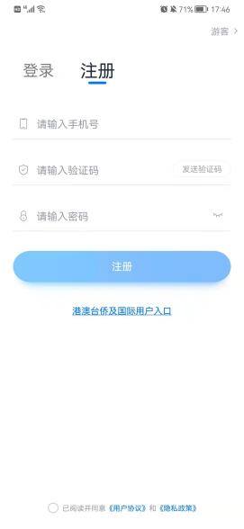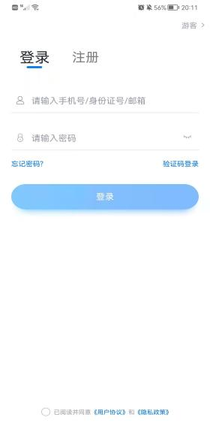

认证及考试确认

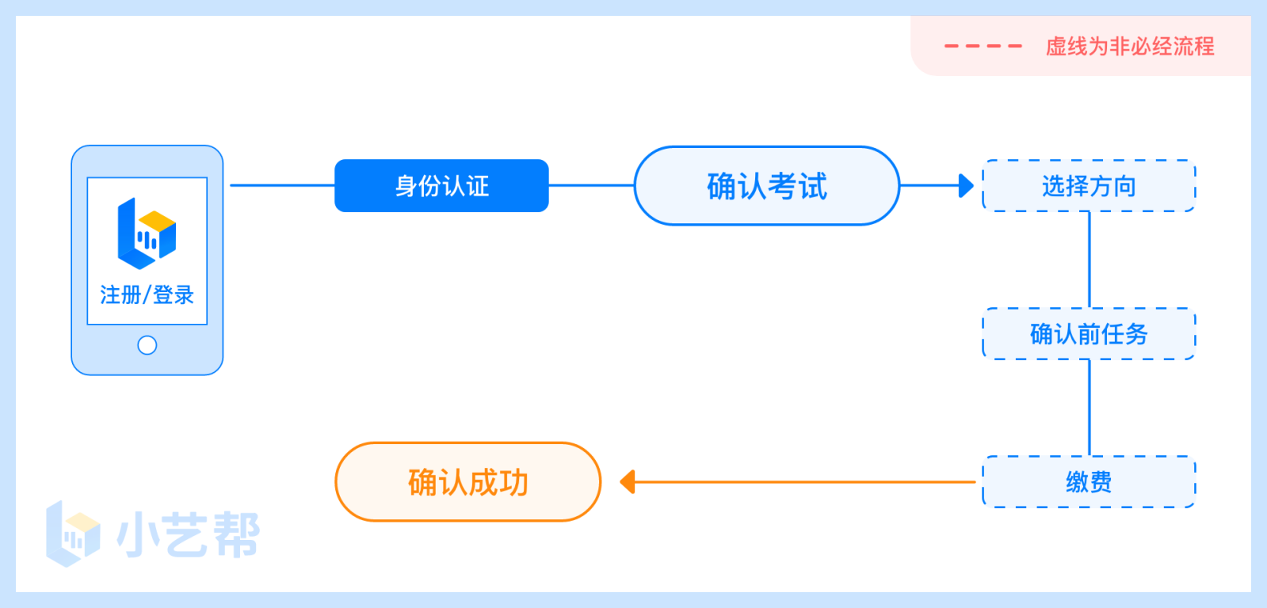
首次登录，考生的报考信息经认证后，考生方可确认考试。注意屏幕下方小蓝条，认证后不可更改信息。认证免费。
考生认证信息的姓名、证件号码、高考所在省份必须和考生在我校报名系统中填写的报名信息保持一致，否则会因信息不匹配而导致无法确认到之前在我校报考的专业。
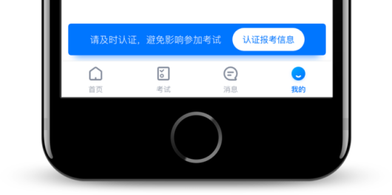

2.1身份认证及填写考生信息
——身份认证：
考生按提示上传本人身份证人像面和国徽面，点击下一步；也可点击右上方手动上传身份证信息，填写身份证上的信息进行识别。港澳台侨及国际用户可选择护照或通行证认证。
如遇到身份证已被验证，可点击“去申诉”，请耐心等待人工审核结果。
请务必尽快完成身份认证，以免影响考试。
——填写考生信息：
1.提前准备好电子版免冠证件照、高考报考证及考生号。
2.在“请选择身份”选项中选择“高考生”，按照指引填写学籍信息，即可完成认证，请务必如实、准确填写各项信息。
3.港澳台侨及国际用户必须要使用在我校报名时使用的证件（证件类型和证件号必须一致）。
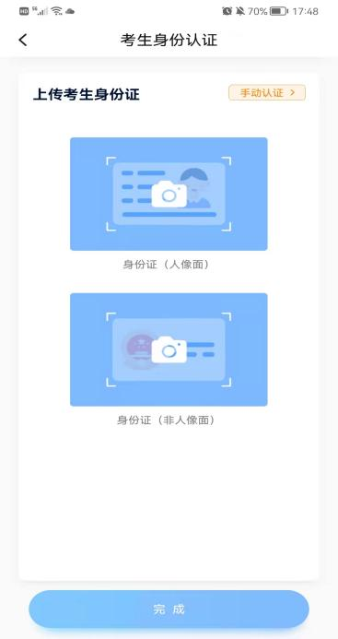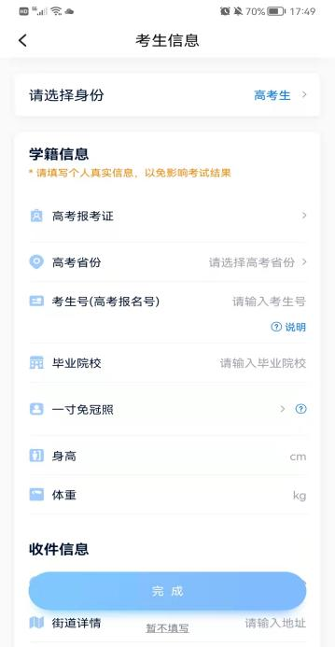

2.2考试确认
2025年1月10日开始，认证通过后，【报考】页面会出现您有待确认的考试，请点击确认考试。
如果系统没有提示需要确认的考试记录，请发送邮件至中国音乐学院招办邮箱 （ccmzhaosheng@163.com），邮件标题请写明：2025年国音校考考生考试确认+姓名，邮件内容为：考生身份证号、姓名、报考专业（方向）及问题描述，同时以附件形式提供考生本人身份证件正反面照片，我校收到邮件后将逐一核对并回复考生。国音咨询电话：010—84097200。
1.点击屏幕下方【报考】，点击上方“确认考试”，进入确认报考页面确认考试。
2.系统会自动显示该证件号下，已经报名的专业，未在规定时间内确认考试，时间结束则无法再确认考试。
3.确认成功后，在【在线考试】列表页会自动生成一条考试记录，请返回到【在线考试】列表页查看具体的报考详情和考试要求。

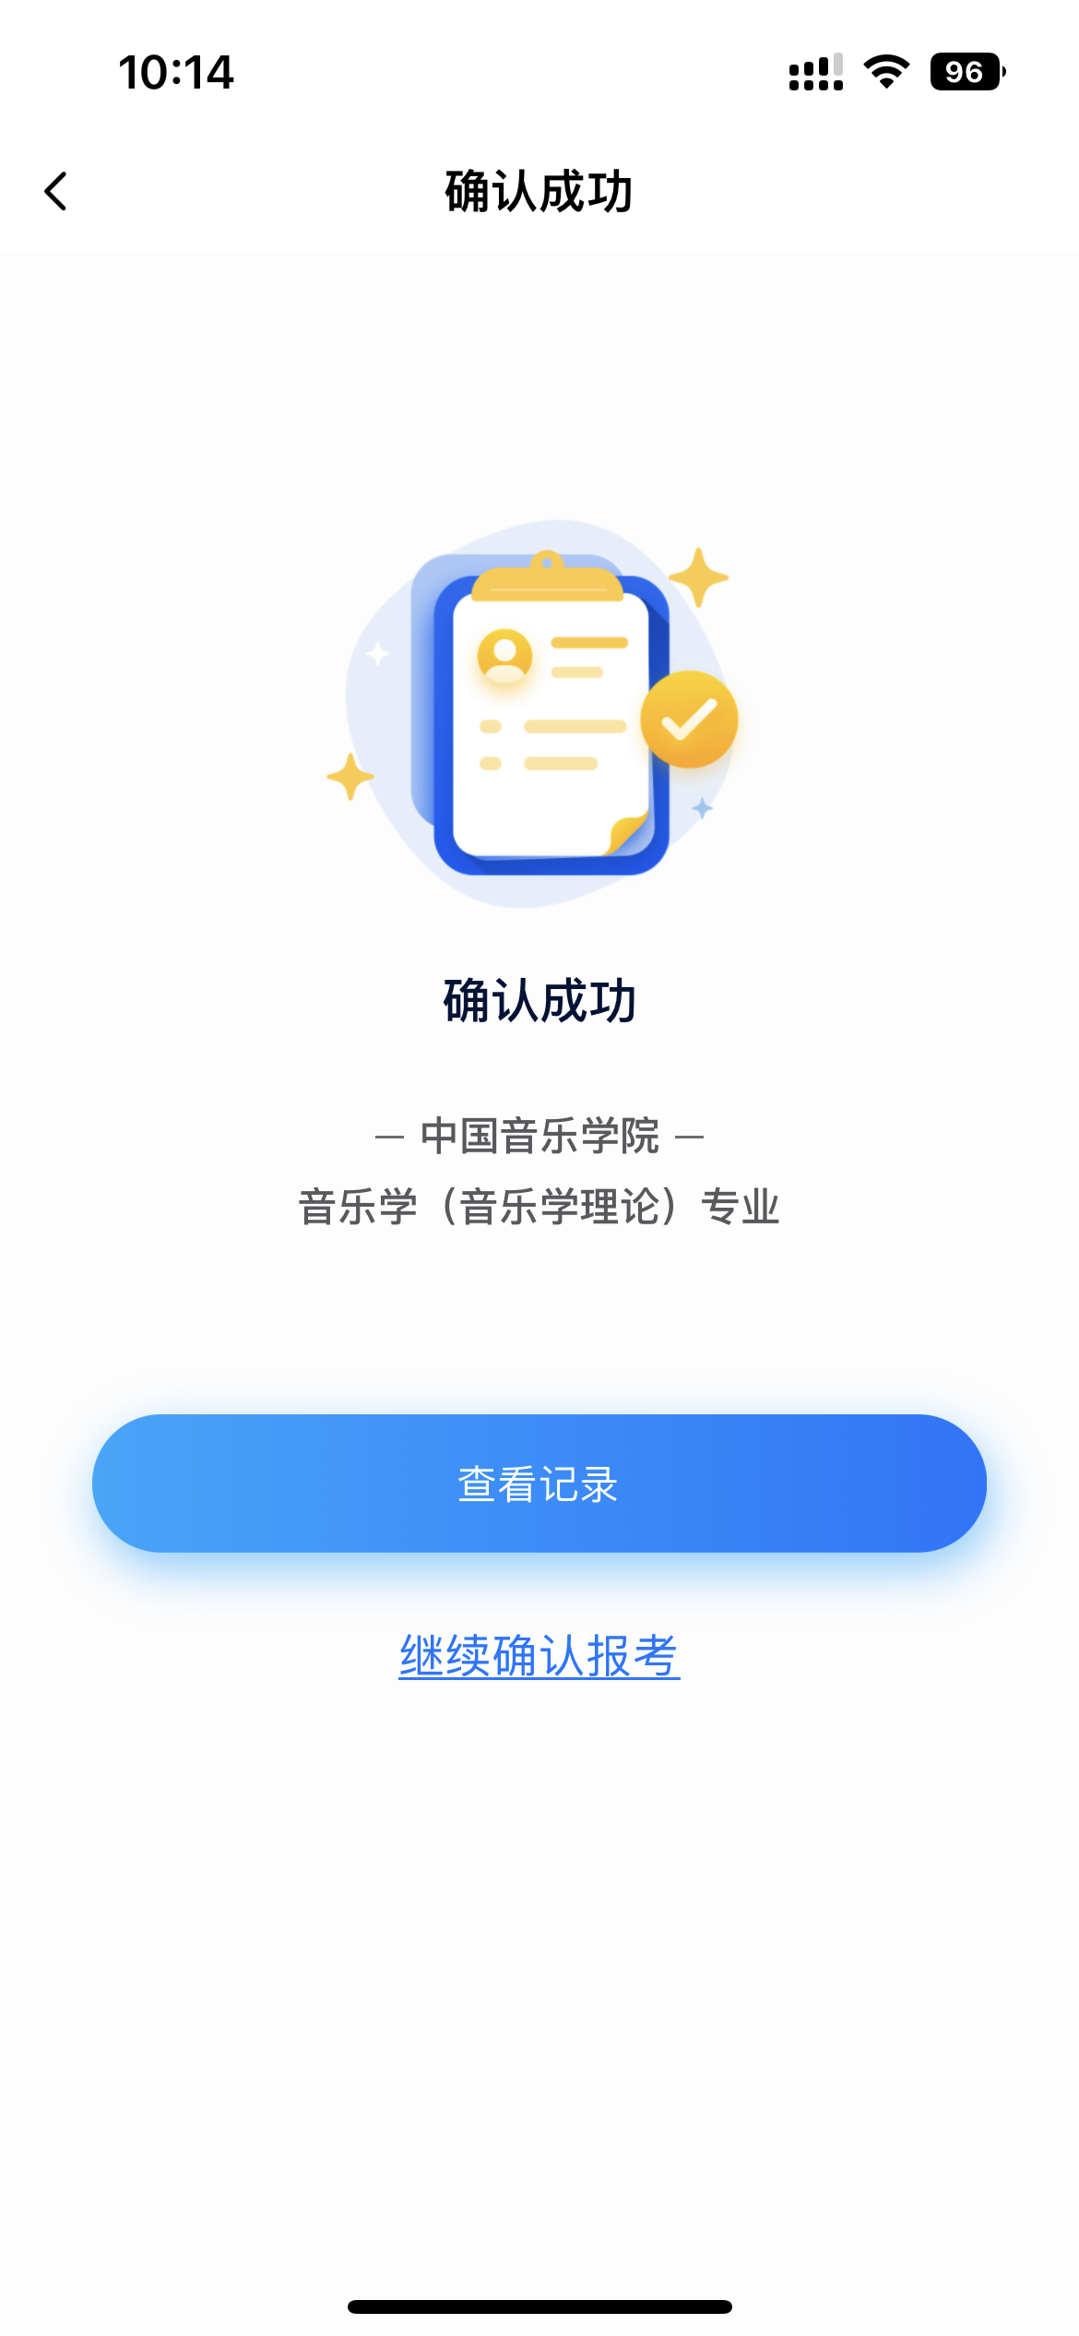
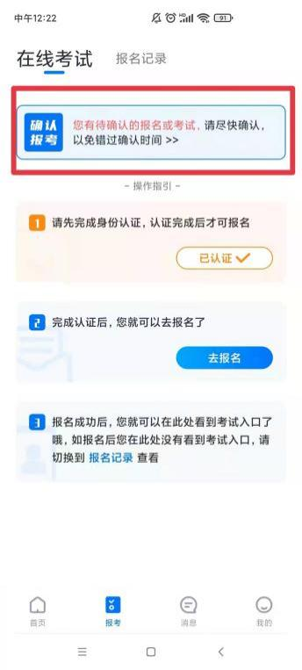
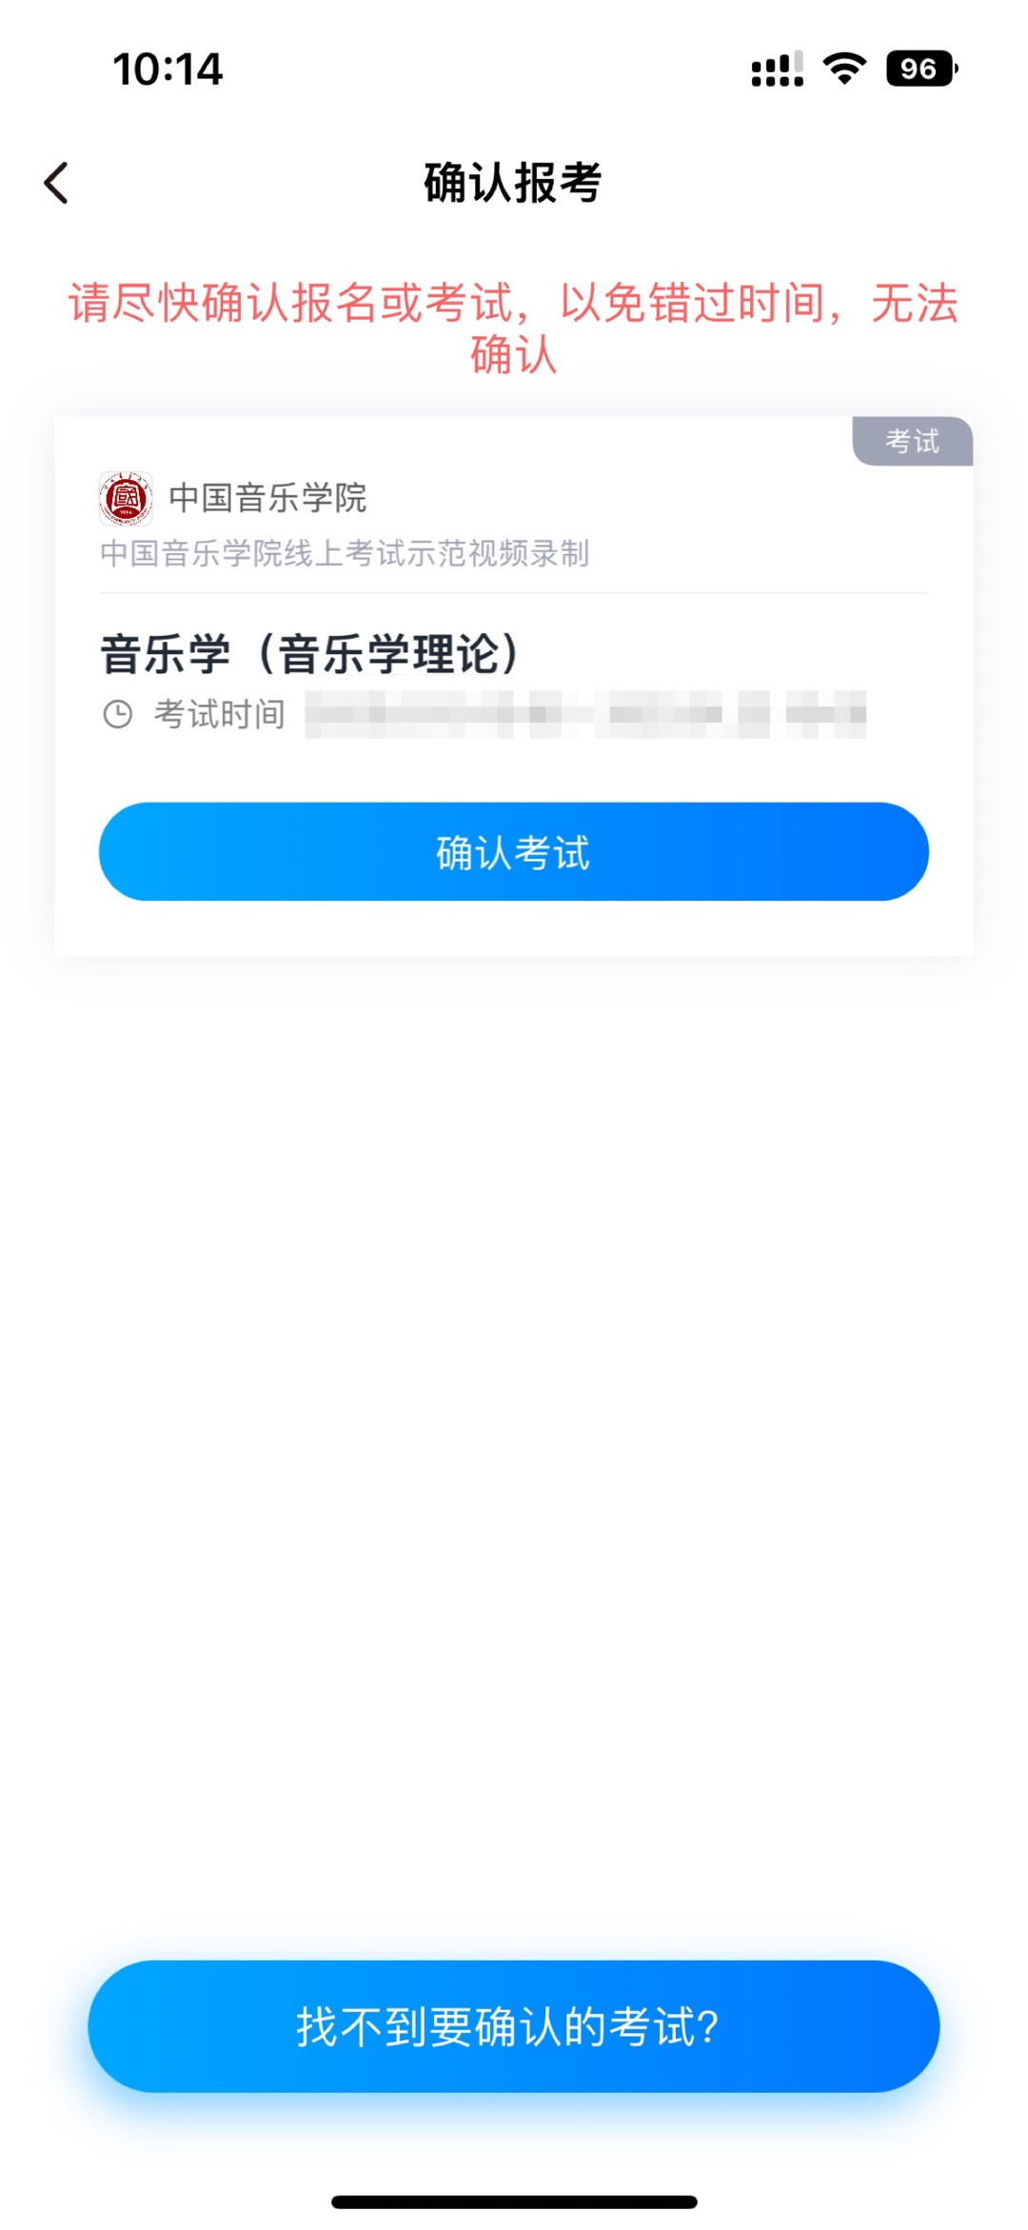

考前准备
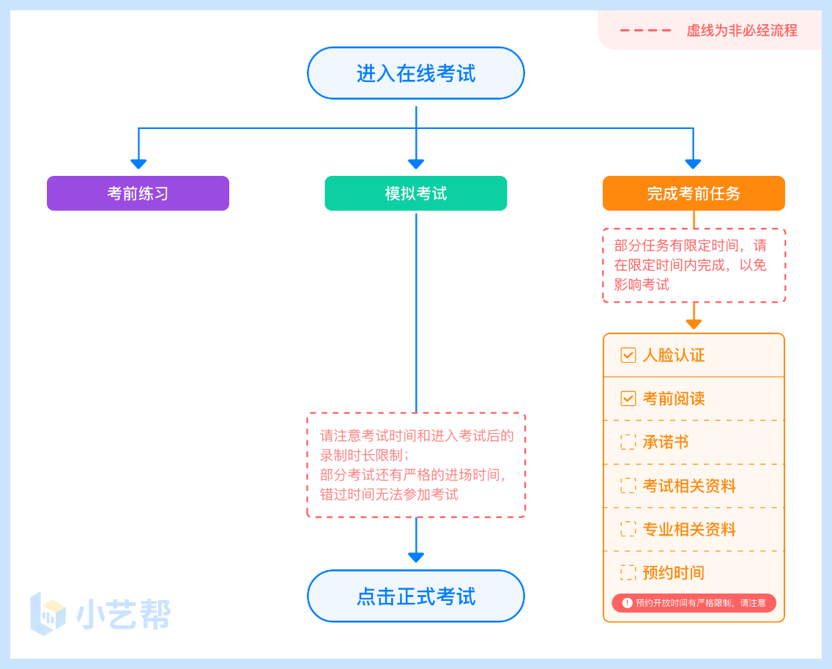

3.1人脸验证
首次视频考试前需要进行人脸验证，注意【报考】页面屏幕上方红色条，点击开始验证，按提示进行人脸验证，验证完成后方可参加考试；根据语音提示进行人脸识别，不要化浓妆、戴美瞳等，验证时调整好光线，不要出现高曝光的情况，保证人脸清晰，避免人脸识别失败。
若多次人脸验证失败可以申请“人工审核”，请耐心等待人工审核结果。
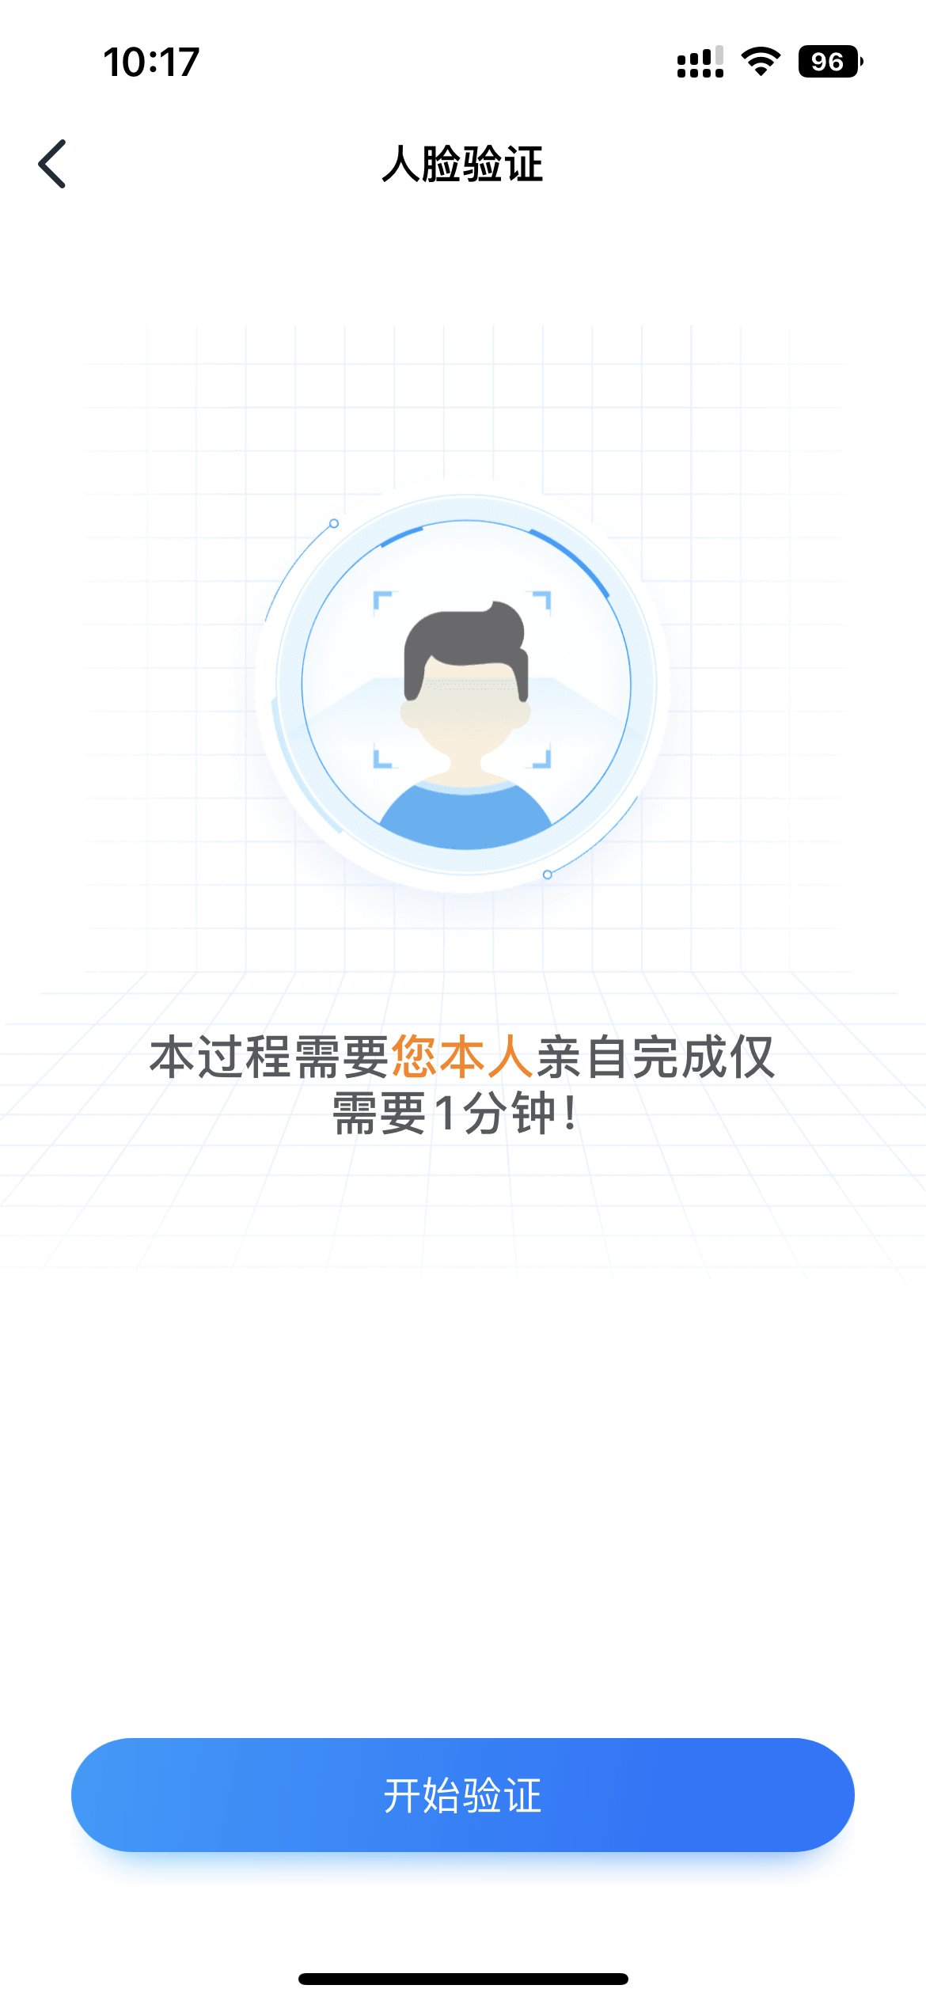
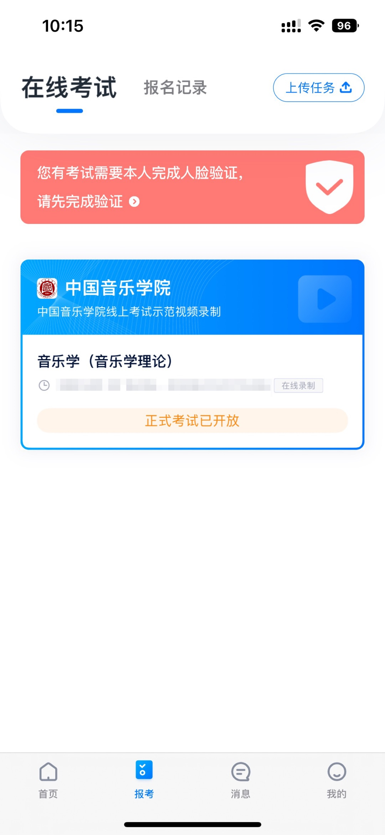
请务必尽快完成人脸验证，以免影响考试。

3.2考前任务
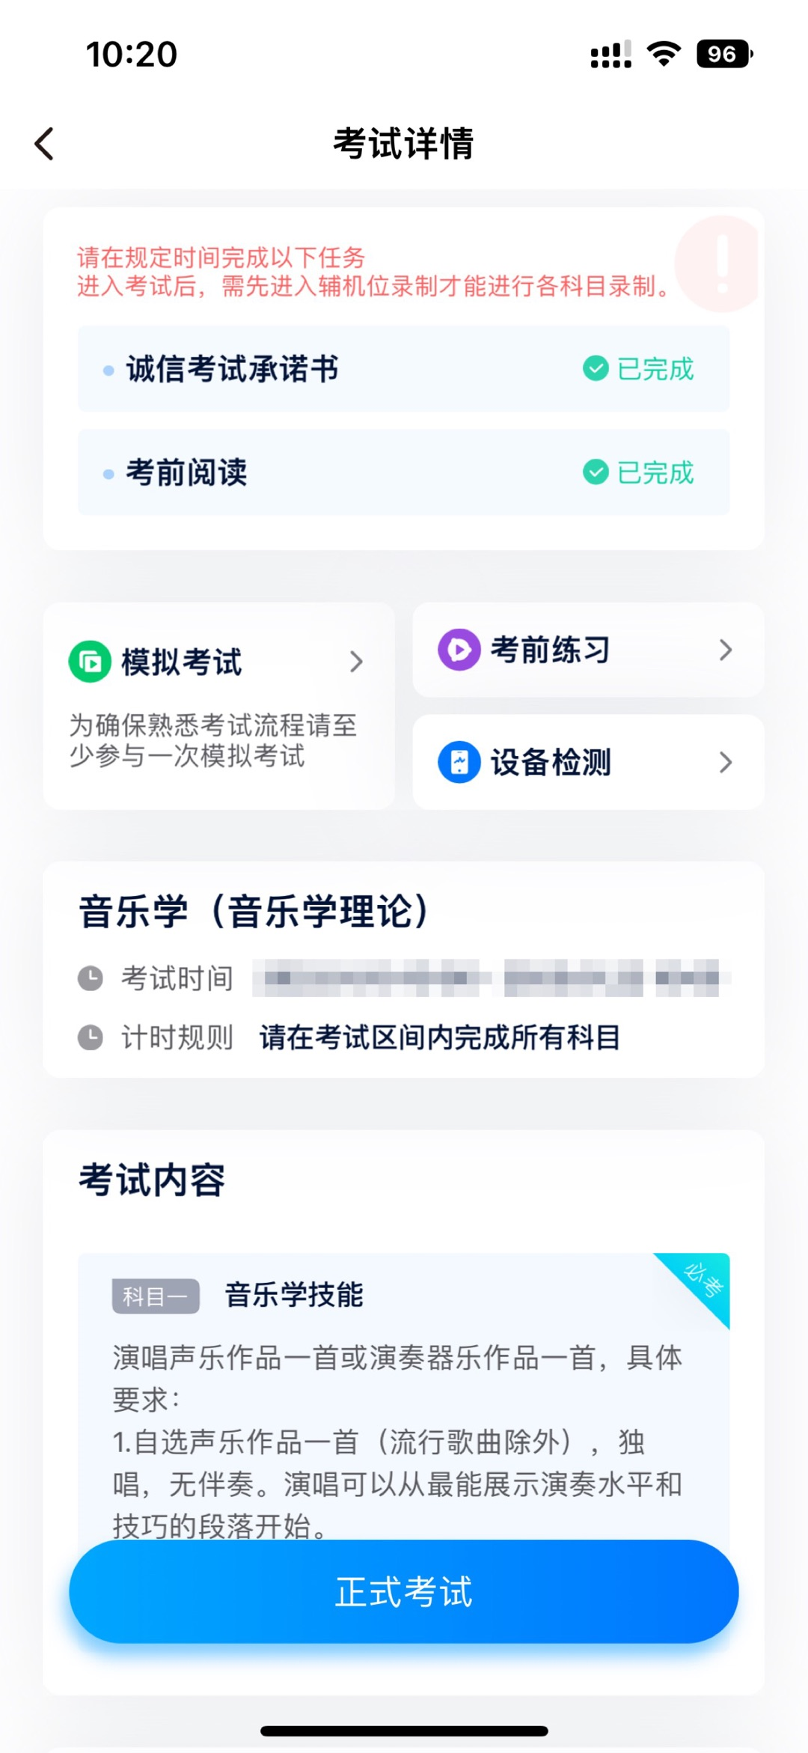
在【报考】页面【在线考试】列表中点击对应考试进入，考前需完成屏幕上方考前任务，部分考前任务有时间限制，请在规定时间内完成，以免影响正式考试。

3.3考前练习
参加正式考试前务必要充分参加考前练习，在考试详情页点击考前练习，允许访问麦克风及摄像头，请仔细阅读考试相关要求，考前练习不限次数，也不需要提交录制视频。

3.4模拟考试
参加正式考试前务必要参加模拟考试。模拟考试时也需要进行人脸验证，根据语音提示进行人脸识别，不要化浓妆、戴美瞳等，验证时调整好光线，不要出现高曝光的情况，保证人脸清晰，避免人脸识别失败。
模拟考试的流程与正式考试一致，有严格的考试时间限制，请在规定的时间内完成模拟考试，但是模拟考试视频不作为评分依据。请考生完成模拟考试以熟悉考试流程。

正式考试及视频提交

考生须在规定考试时间参加正式考试，点击【正式考试】，仔细阅读“考试内容”“录制要求”“录制时间”“注意事项”等内容，然后进行以下操作。
请按学校要求，提前架设好主机（小艺帮APP）和辅机（小艺帮助手APP）（摆放方法参照下方双机位摆放示意图），进入正式考试后，辅机先扫描主机位二维码，开启辅机位录制，详情见5.双机位考试（小艺帮助手APP为辅机位）。
考生进入正式考试后，须在规定时间内完成考试视频的录制和提交。考试时间截止还未提交考试视频则视为缺考。
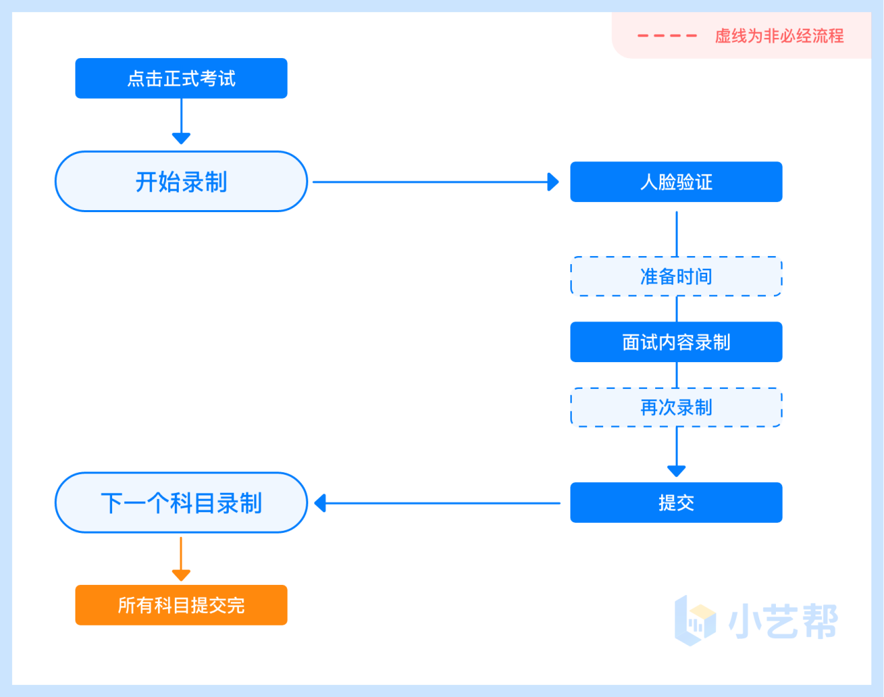
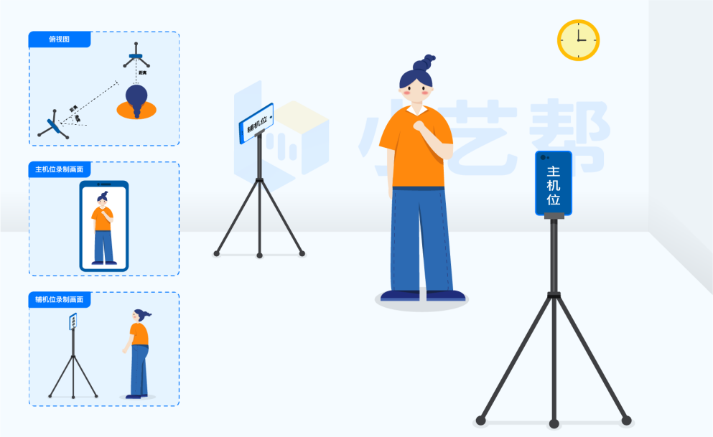

考试双机位摆放示意图

4.1开启辅机位
进入正式考试后打开主机位（小艺帮APP）屏幕下方小艺帮助手二维码，使用辅机位（小艺帮助手APP）扫描主机位上的二维码，开启辅机位录制，辅机位科目开启录制后，主机位对应科目方可开始录制。
辅机位(小艺帮助手APP)具体操作见以下5.双机位考试(小艺帮助手APP为辅机位)介绍。
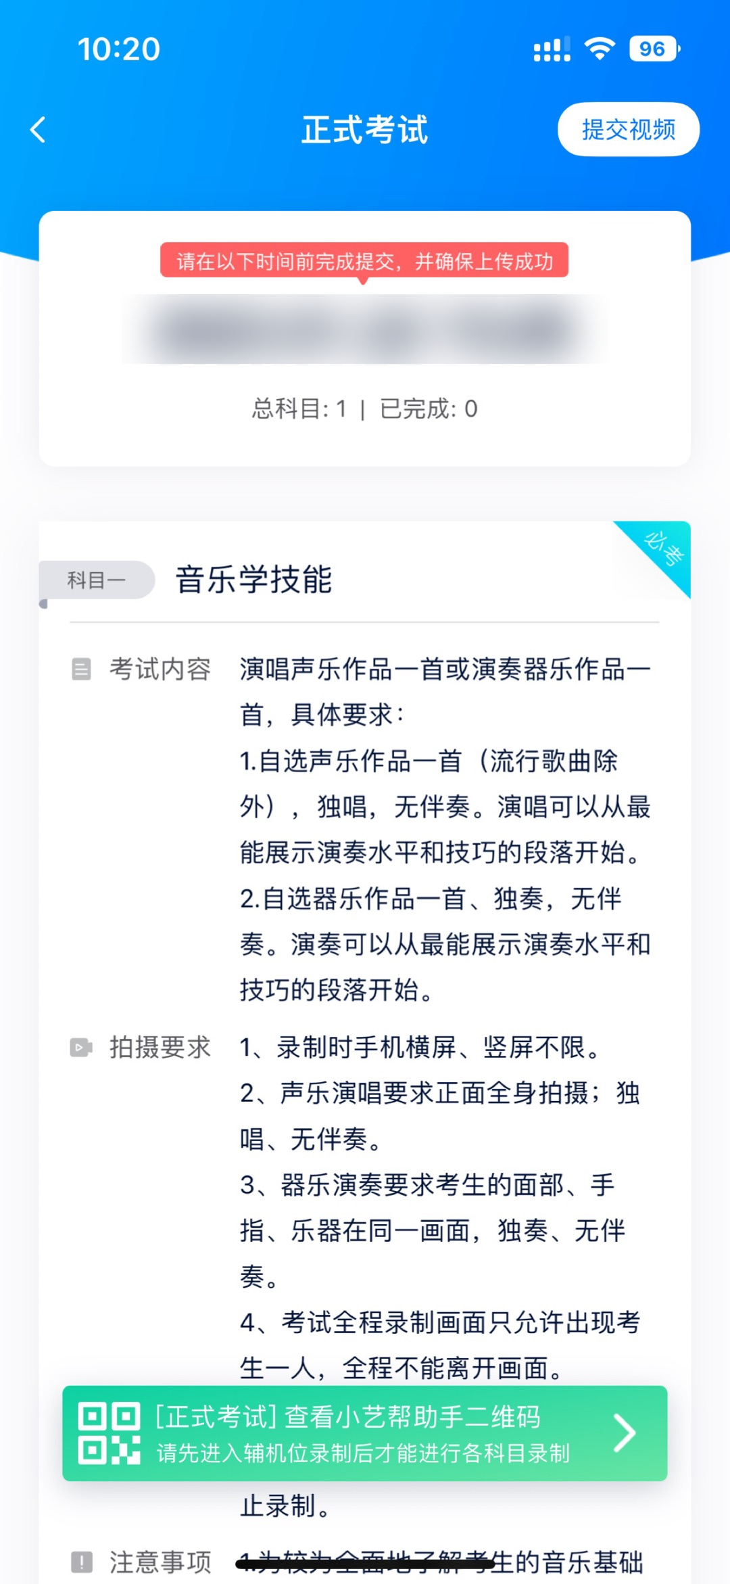

4.2人脸认证
进入正式考试后，开始具体科目考试，首先按科目要求或表演需要，根据系统引导，选择横屏或者竖屏拍摄，选择前置或者后置摄像头。
点击“开始录制”后，根据语音提示进行人脸认证，保证人脸清晰，避免人脸认证失败。若连续3次人脸认证失败，会跳转至考试页面，请重新认证。

4.3视频录制
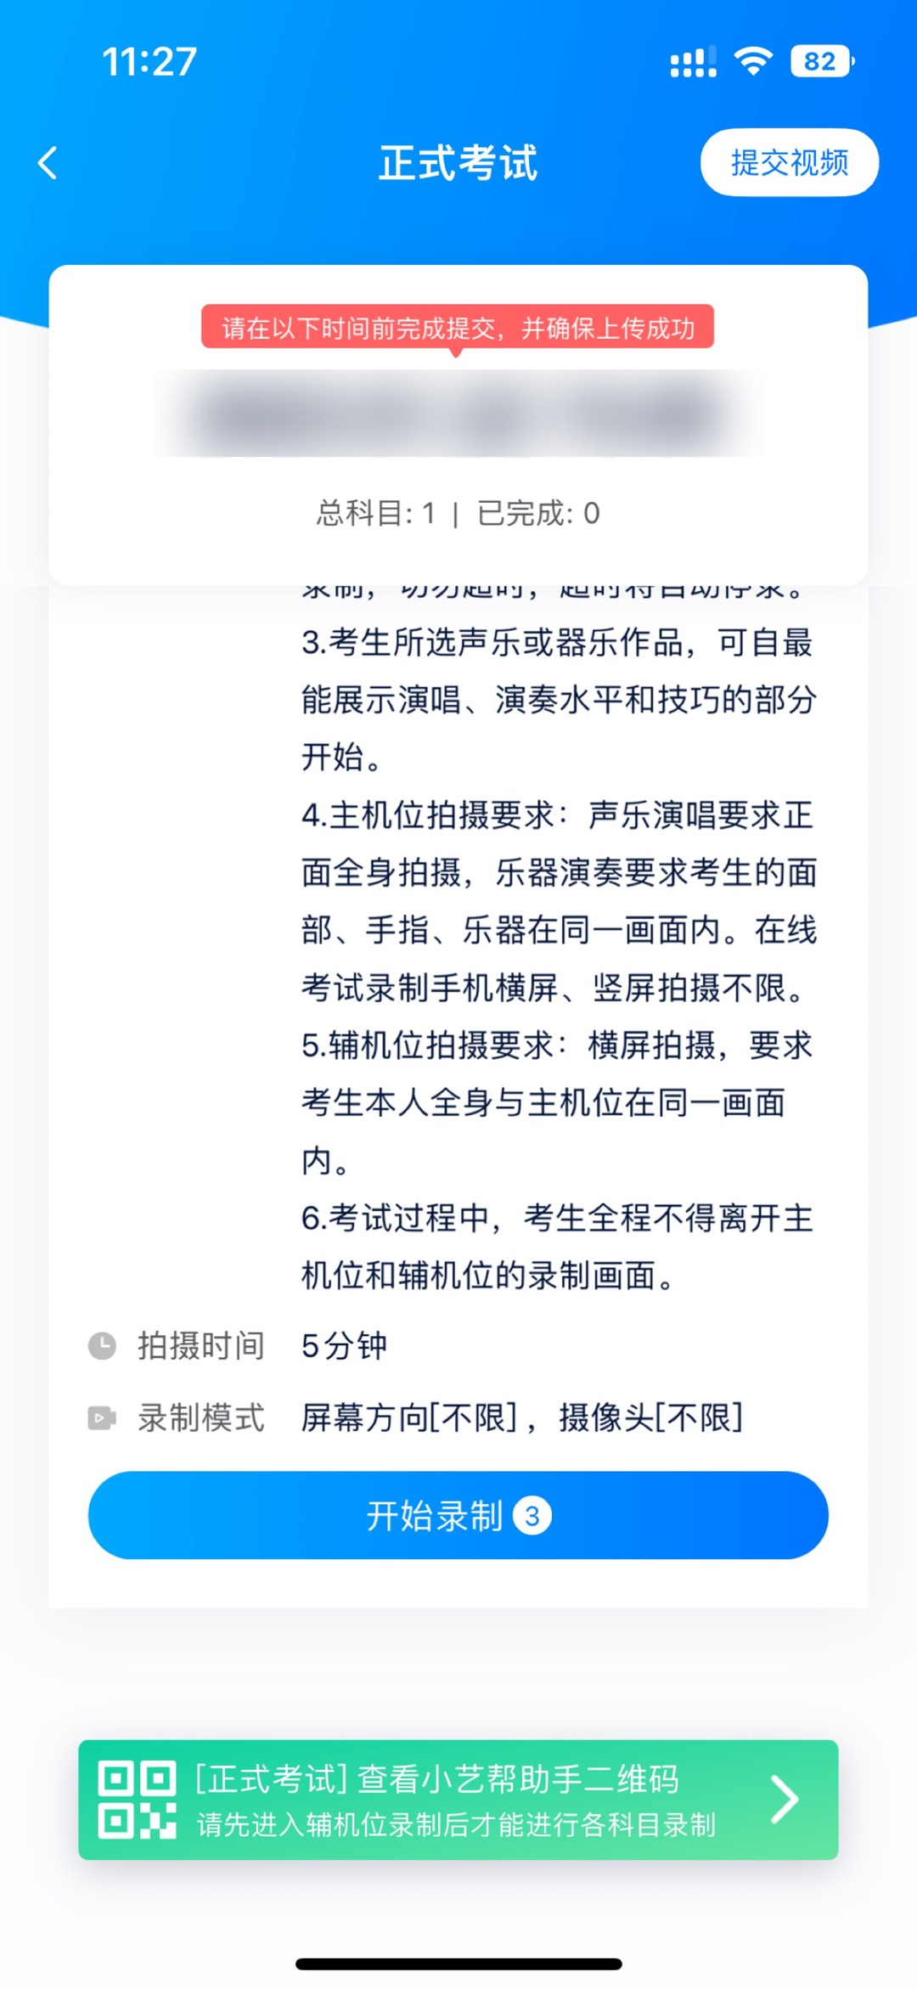
人脸认证通过后，请考生站到/坐到合适位置，切勿离开拍摄范围。待提示音结束后，进行该科目的考试。考试科目最多可录制3次，只要有合适视频即可提交，无须使用全部的录制次数。科目录制完毕后，可查看视频，并选择最合适的1个视频提交上传，作为考试视频。一经提交，不得更改！页面上方为考试视频提交截止时间，请务必在截止时间前提交所有科目的考试视频。

4.4提交视频
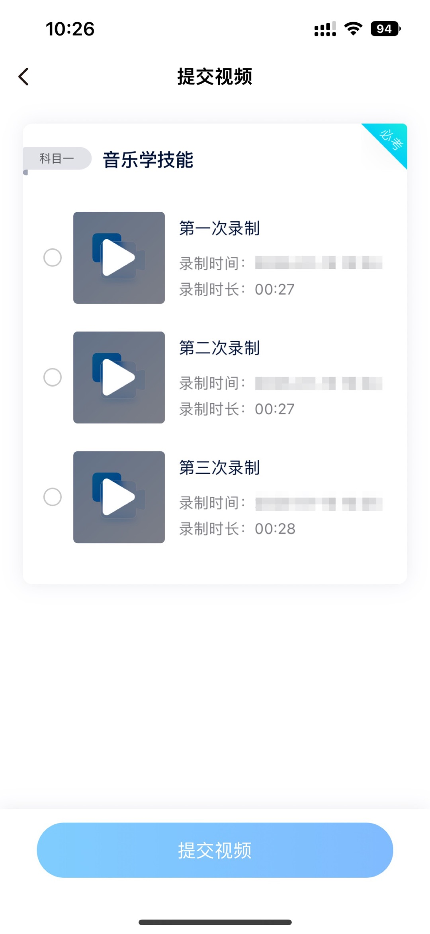
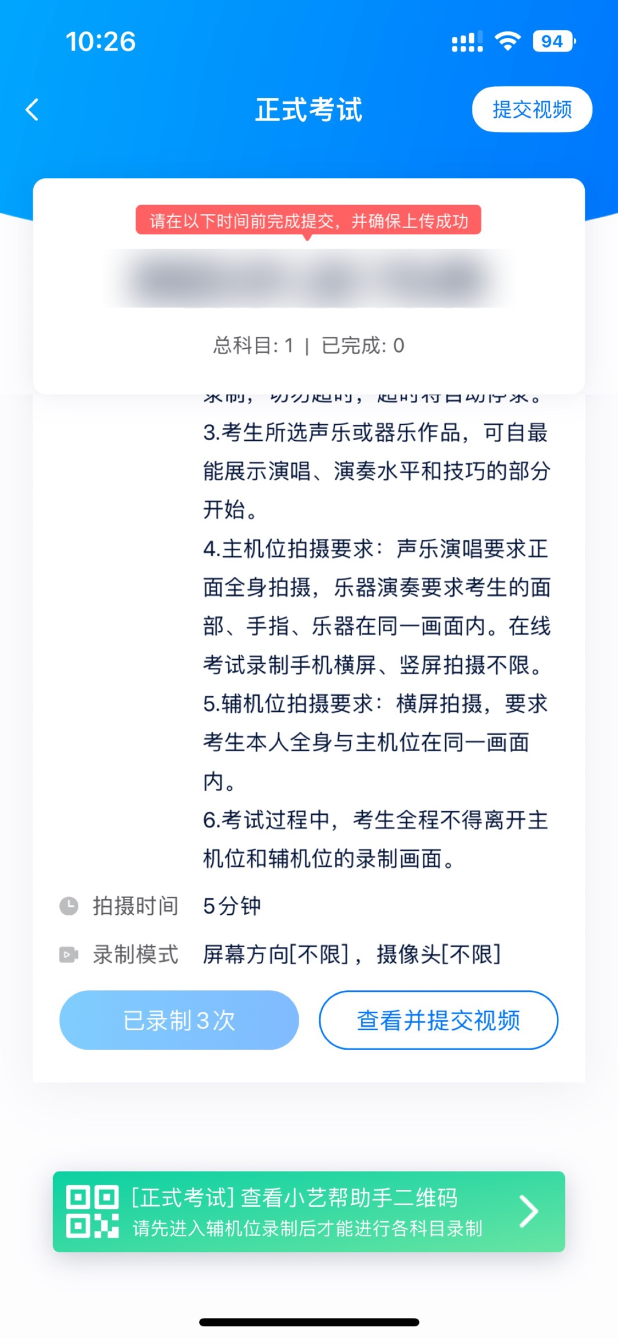
请在考试时间内完成视频提交，错过则无法提交视频，一经提交，不得更改！请关注视频上传进度，确保所有视频都上传完成。

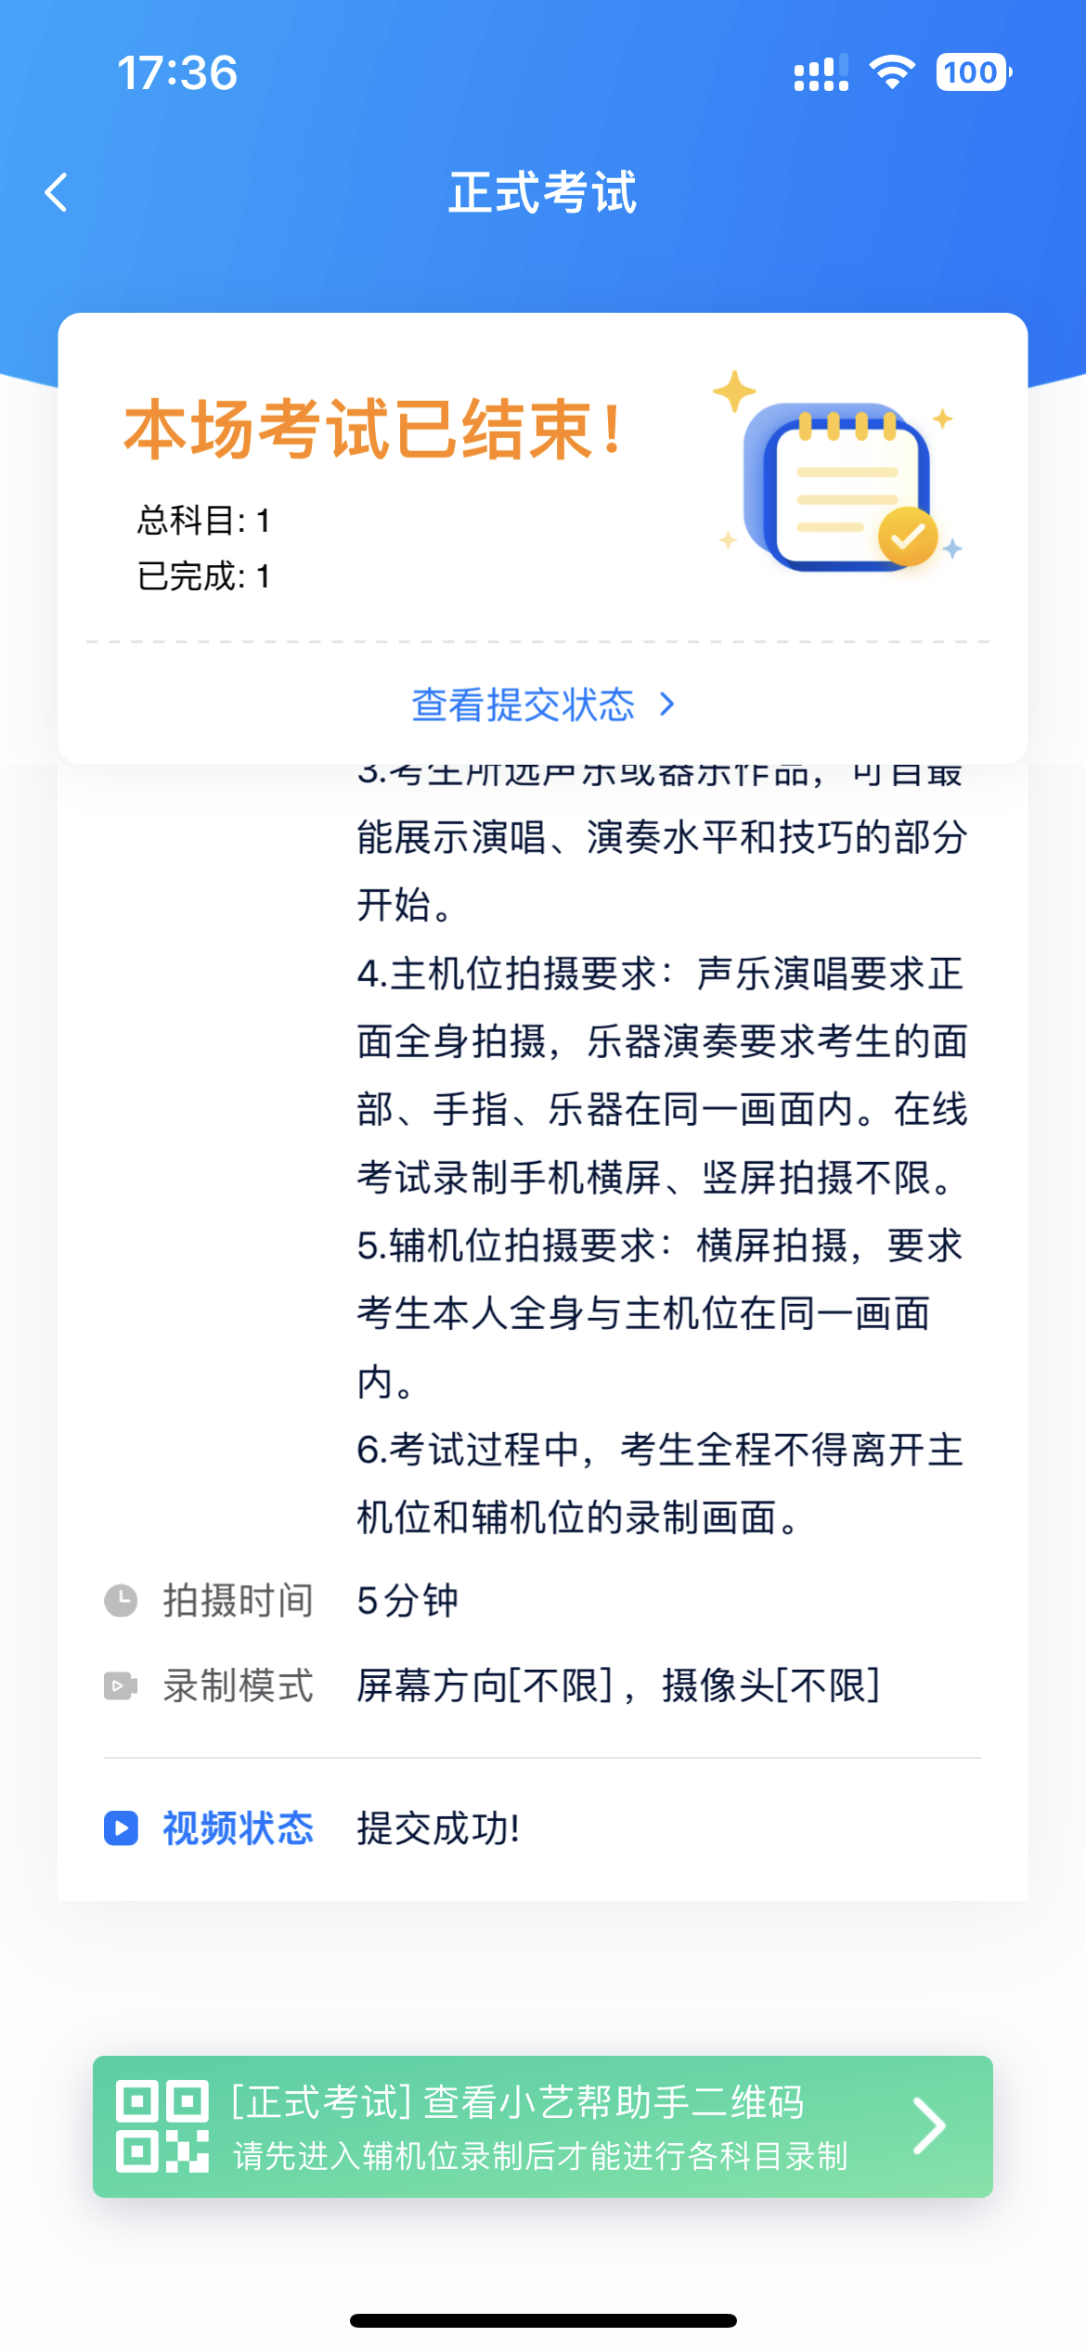
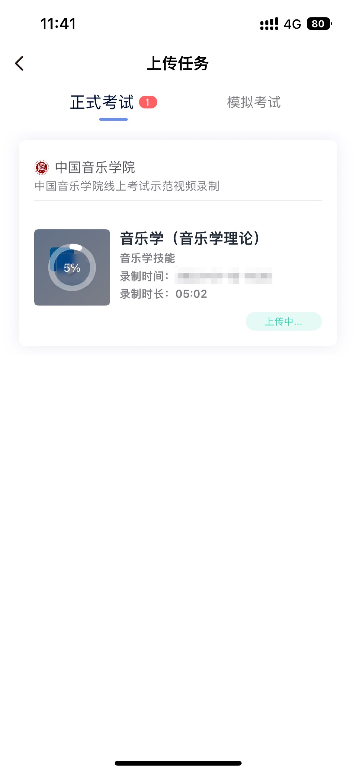
提交后，可以在“查看提交状态”里看到视频上传进度。提交成功或考试时间结束后，考试状态显示“本场考试已结束”。

特别注意：全部视频上传成功前，一定不要清理手机内存、垃圾数据等，考试时间结束后48小时内一定不要卸载APP。

说明：重新上传
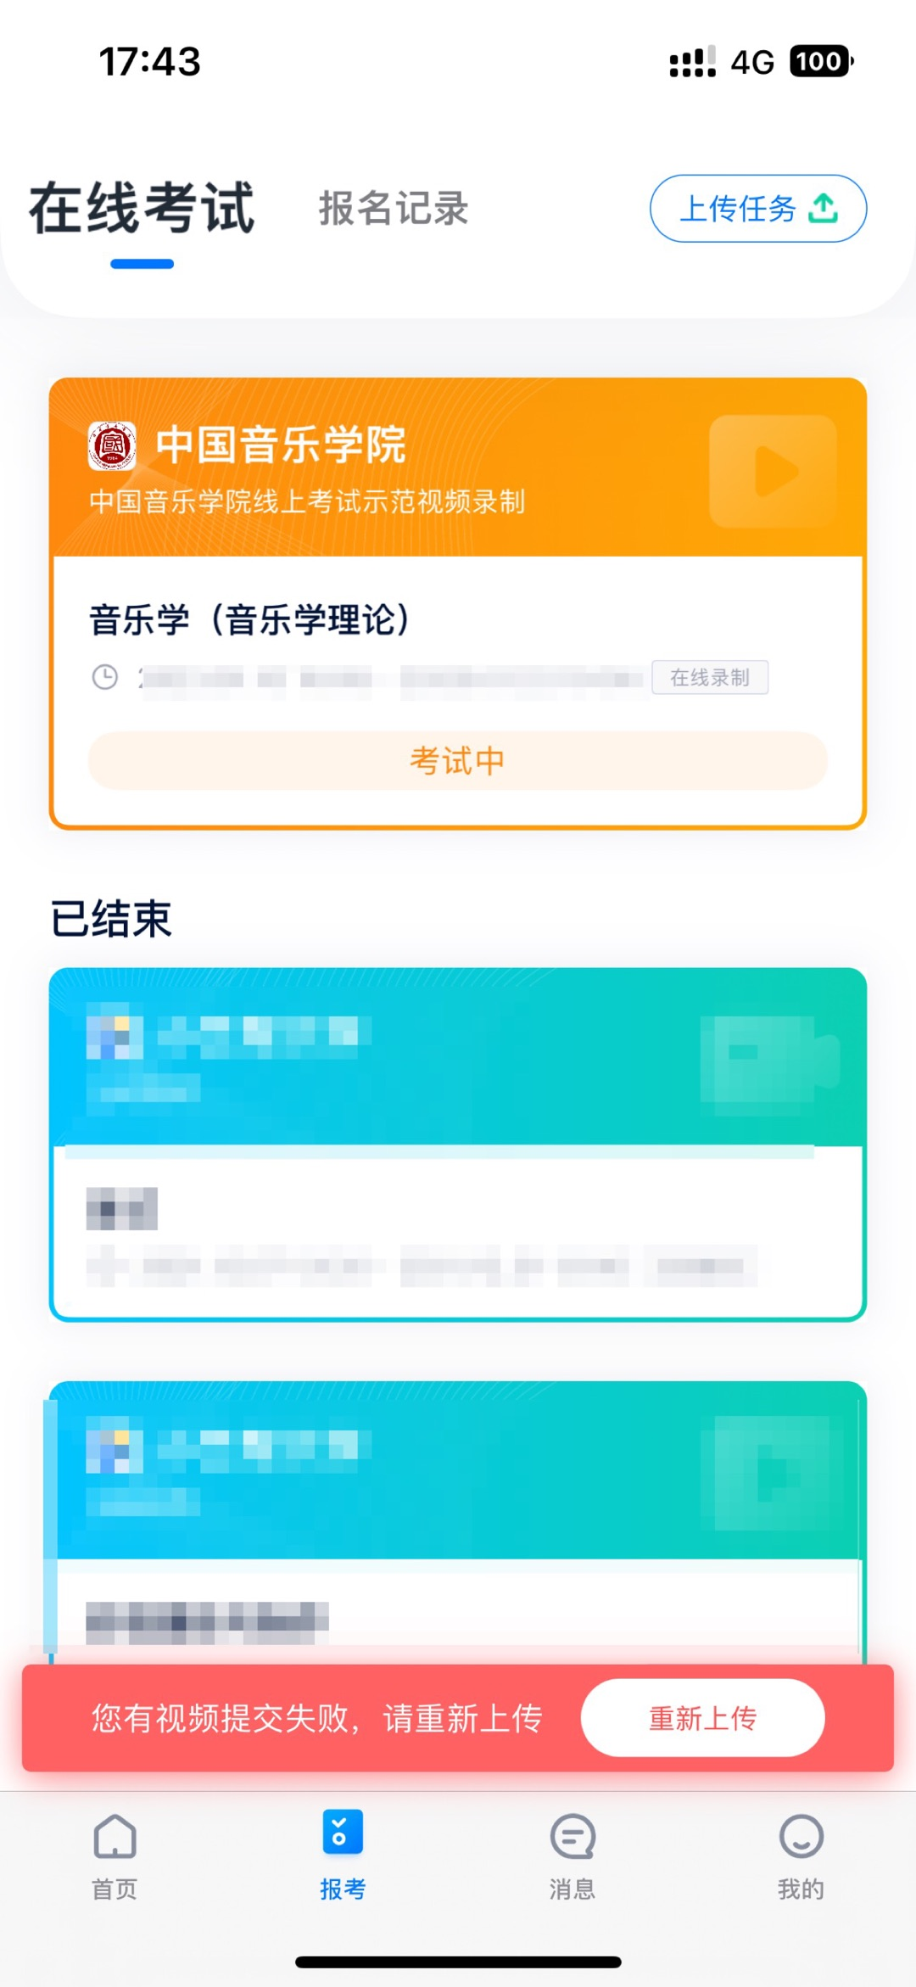
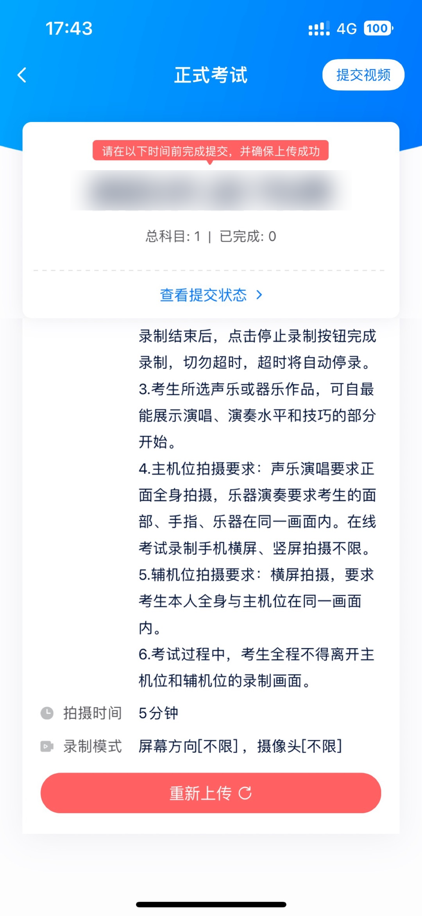
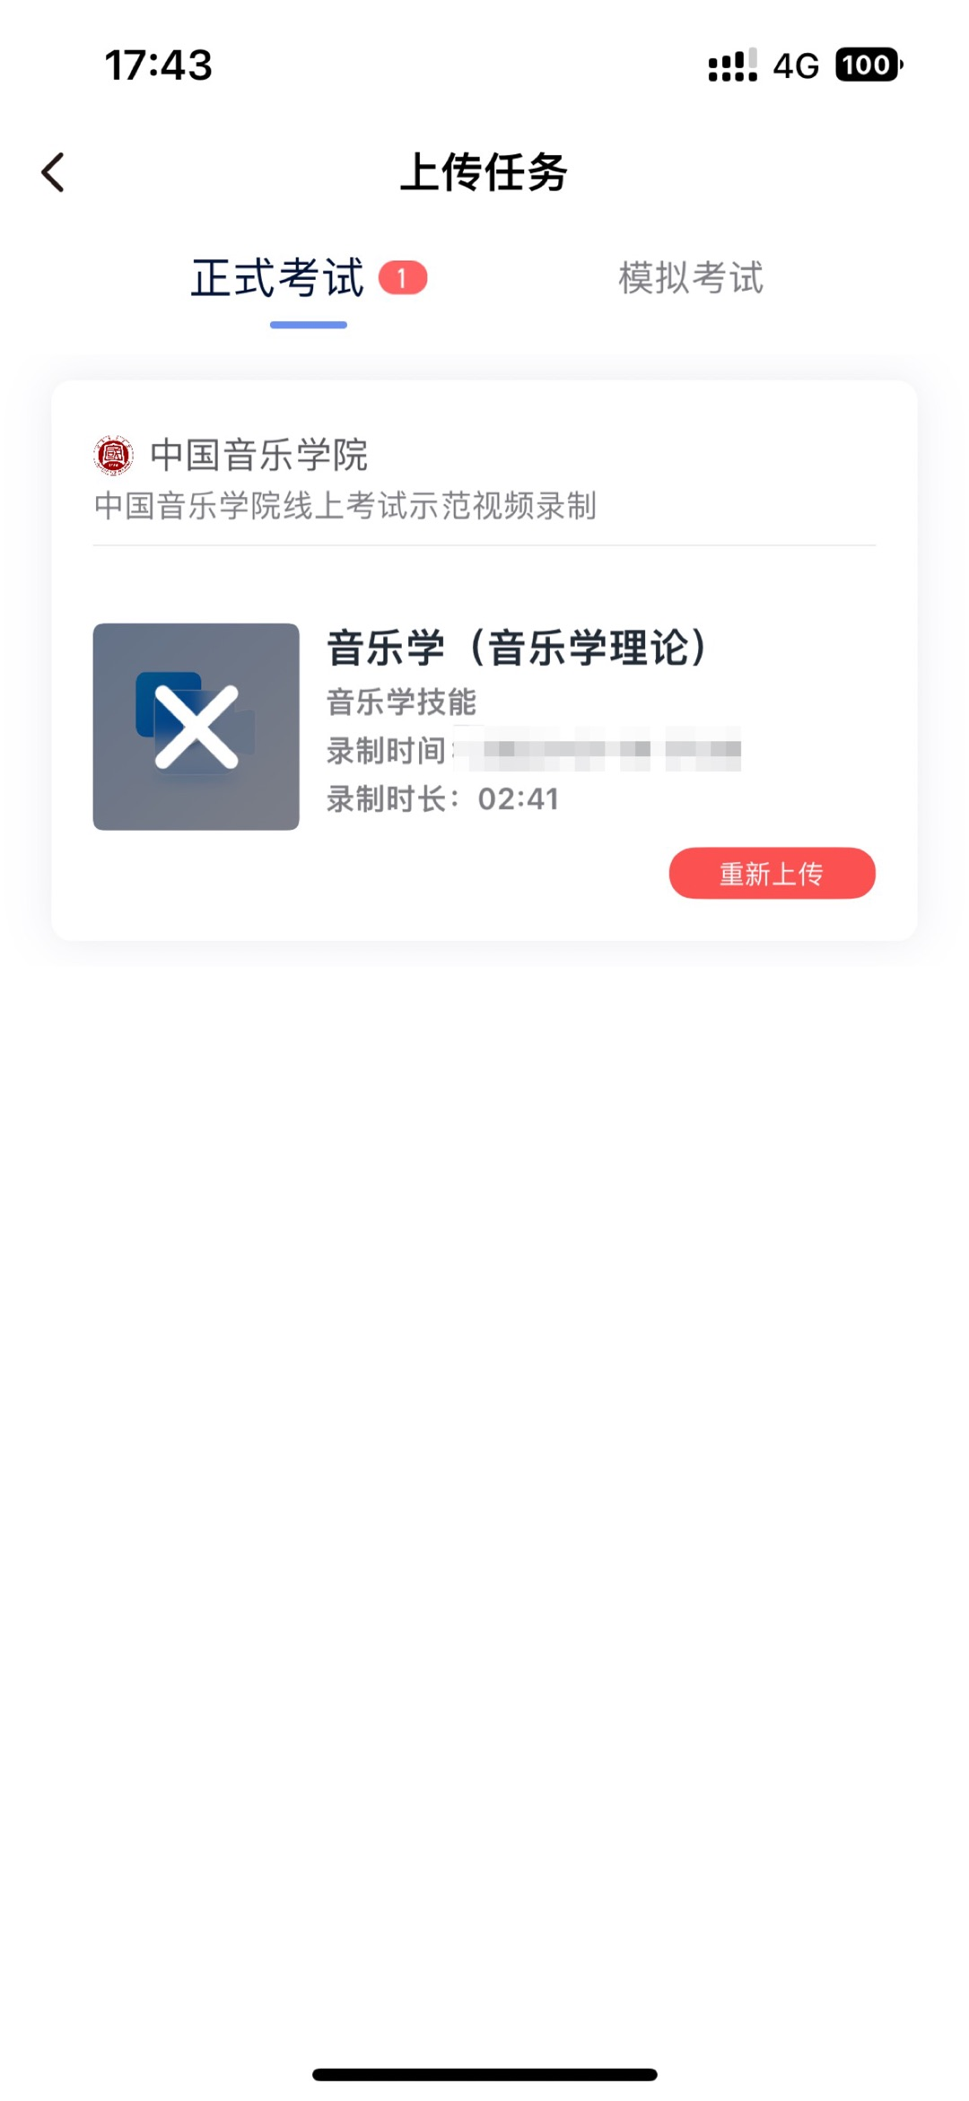
考试视频全部提交后，请考生务必确认上传状态，不要退出APP。如果视频上传失败，我们会提醒您【重新上传】，请留意视频上传页或【报考】列表页底部，点击【重新上传】即可。您可以切换Wi-Fi和4G/5G网络进行尝试。

双机位考试（小艺帮助手APP为辅机位）
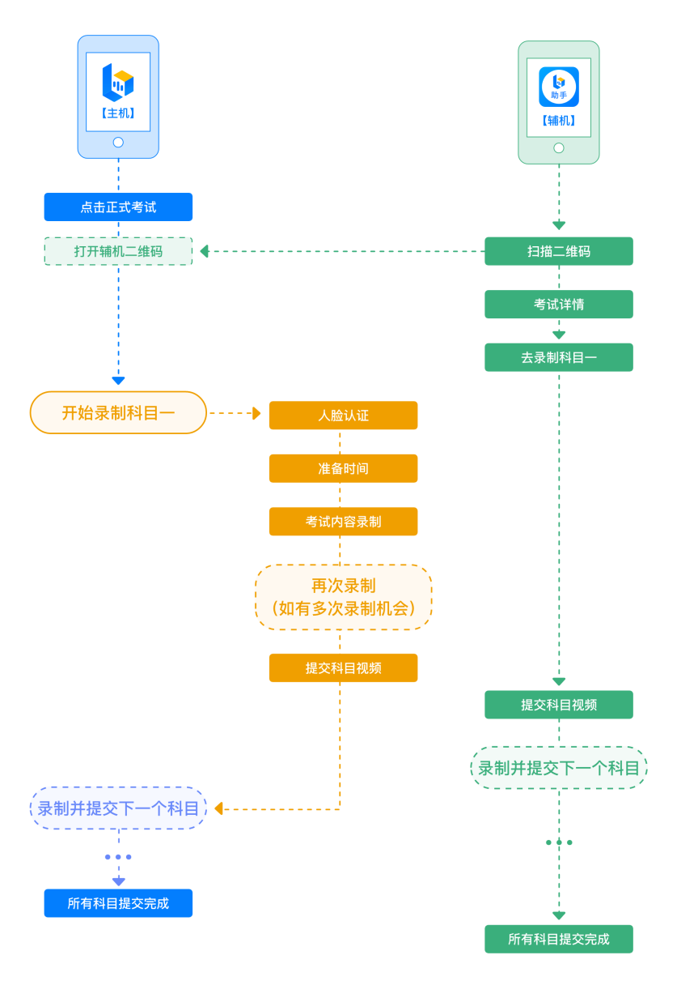
本考试须使用双机位考试。
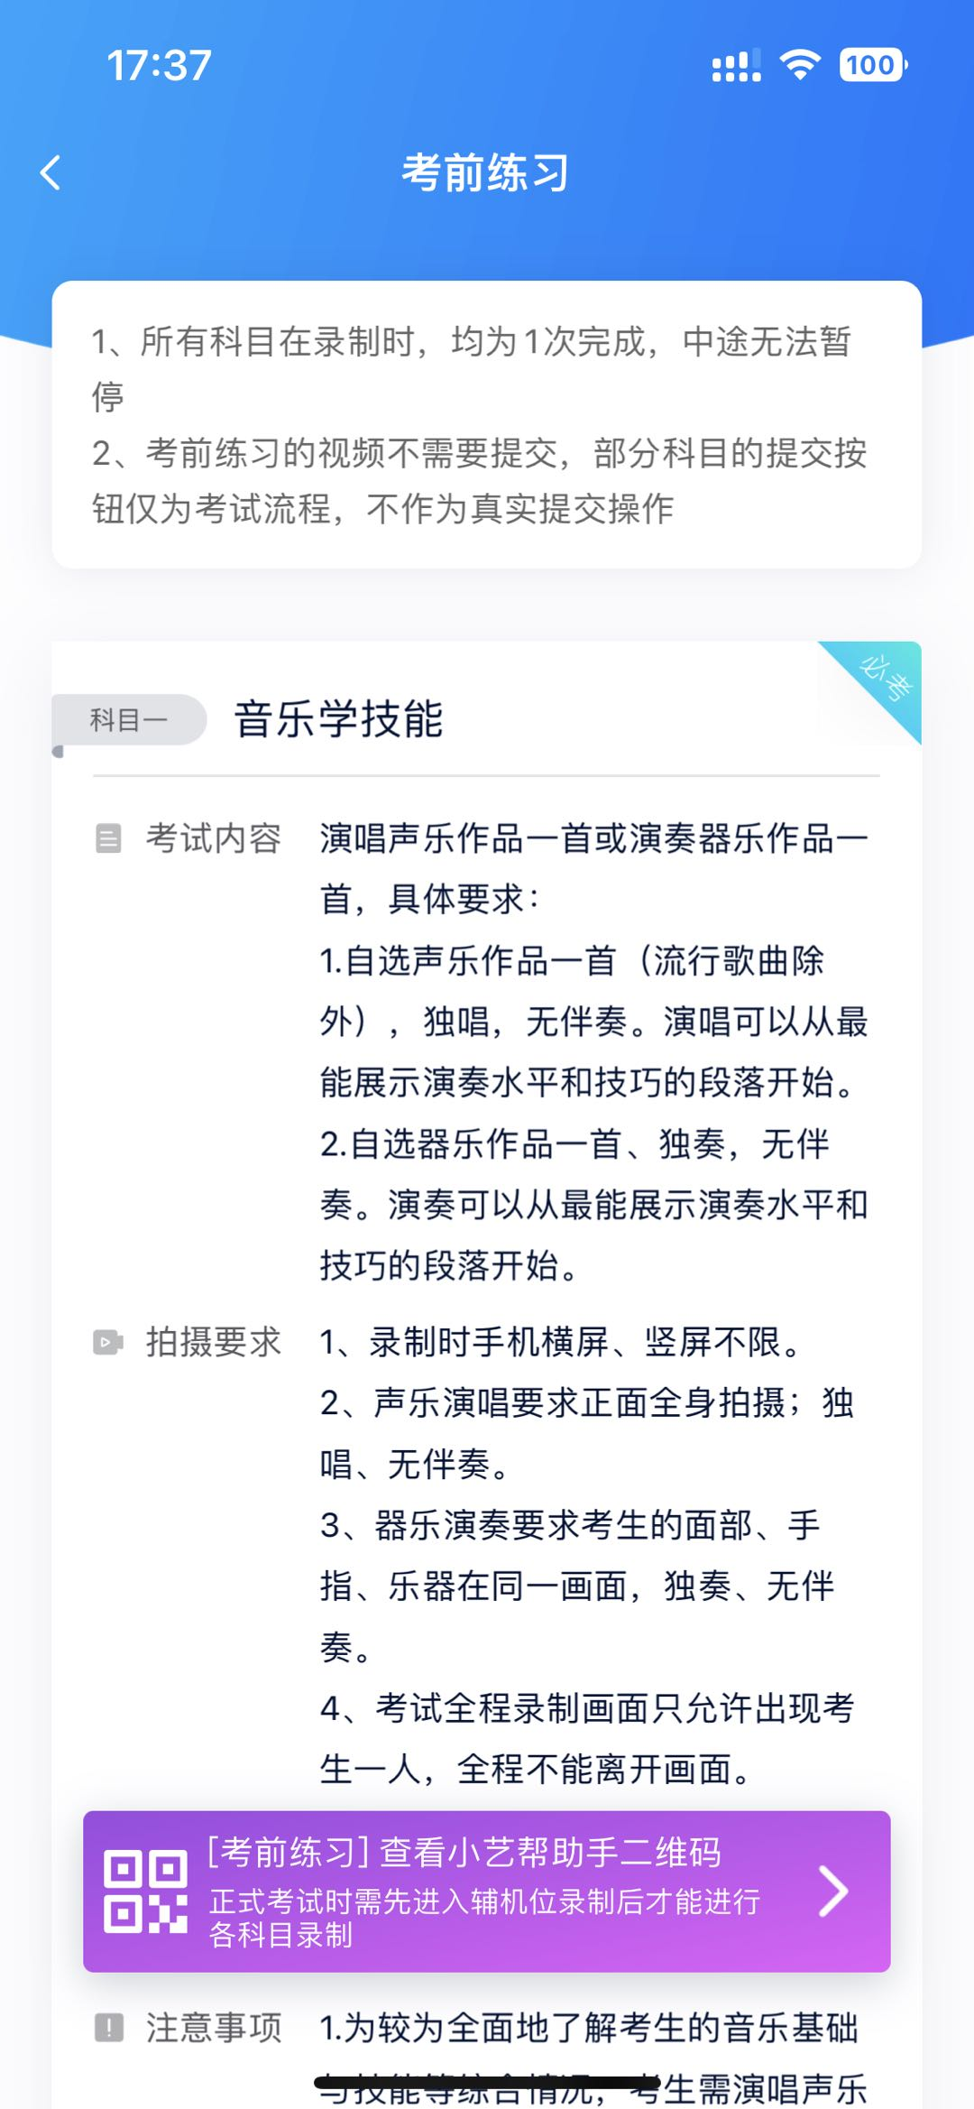
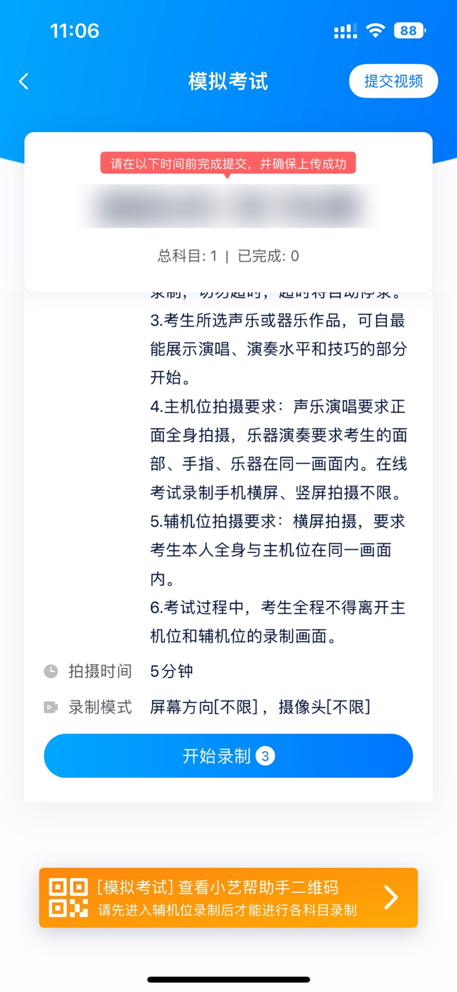
以下为考前练习、模拟考试和正式考试双机位考试界面示意图。

5.1下载安装
扫描下方二维码即可下载安装，或到小艺帮官方网站扫描二维码下载，考生不要通过其他渠道下载。网址：https://www.xiaoyibang.com/
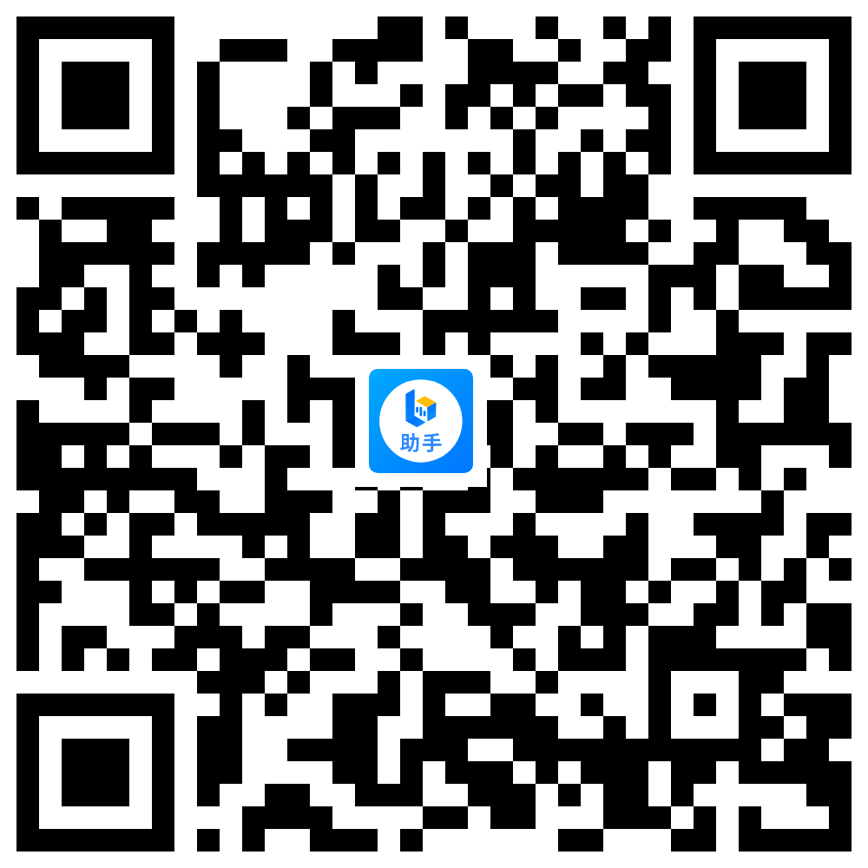
安装时，请授权允许使用您的摄像头、麦克风、扬声器、存储空间、网络等权限，以保证可以正常考试。
小艺帮助手仅提供手机安卓7.0及以上、鸿蒙2.0及以上（不支持鸿蒙5.0）和IOS系统13.0以上版本，不支持平板、电脑，敬请谅解！
注意事项：
请在考试前务必充分进行考前练习和模拟考试，以免在正式考试中因双机位操作、架设等耽误考试。

5.2扫码
无论是正式考试还是模拟考试，在主机（小艺帮APP）上点击“模拟考试”或“正式考试”，进入考试页面，页面下方会出现小艺帮助手二维码查看入口，点击打开二维码，使用辅机（小艺帮助手APP）扫描二维码进入。
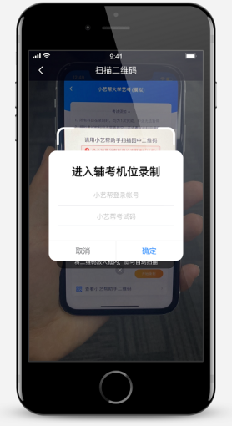

如果扫码失败，请根据提示调整后再扫码尝试，或者根据屏幕提示点击“点击此处”，填写考试码和主机位考试账号。小艺帮助手考试码查找位置见下图红框处所示。
一场考试只有一个二维码，请注意一定不要随便外泄二维码，导致无法进行辅机拍摄。


5.3确认考试信息
识别二维码后进入确认考试页面，请仔细确认“考生信息”“考试信息”“录制提醒”等内容，确认完成后点击与主机对应的考试科目“去录制”。
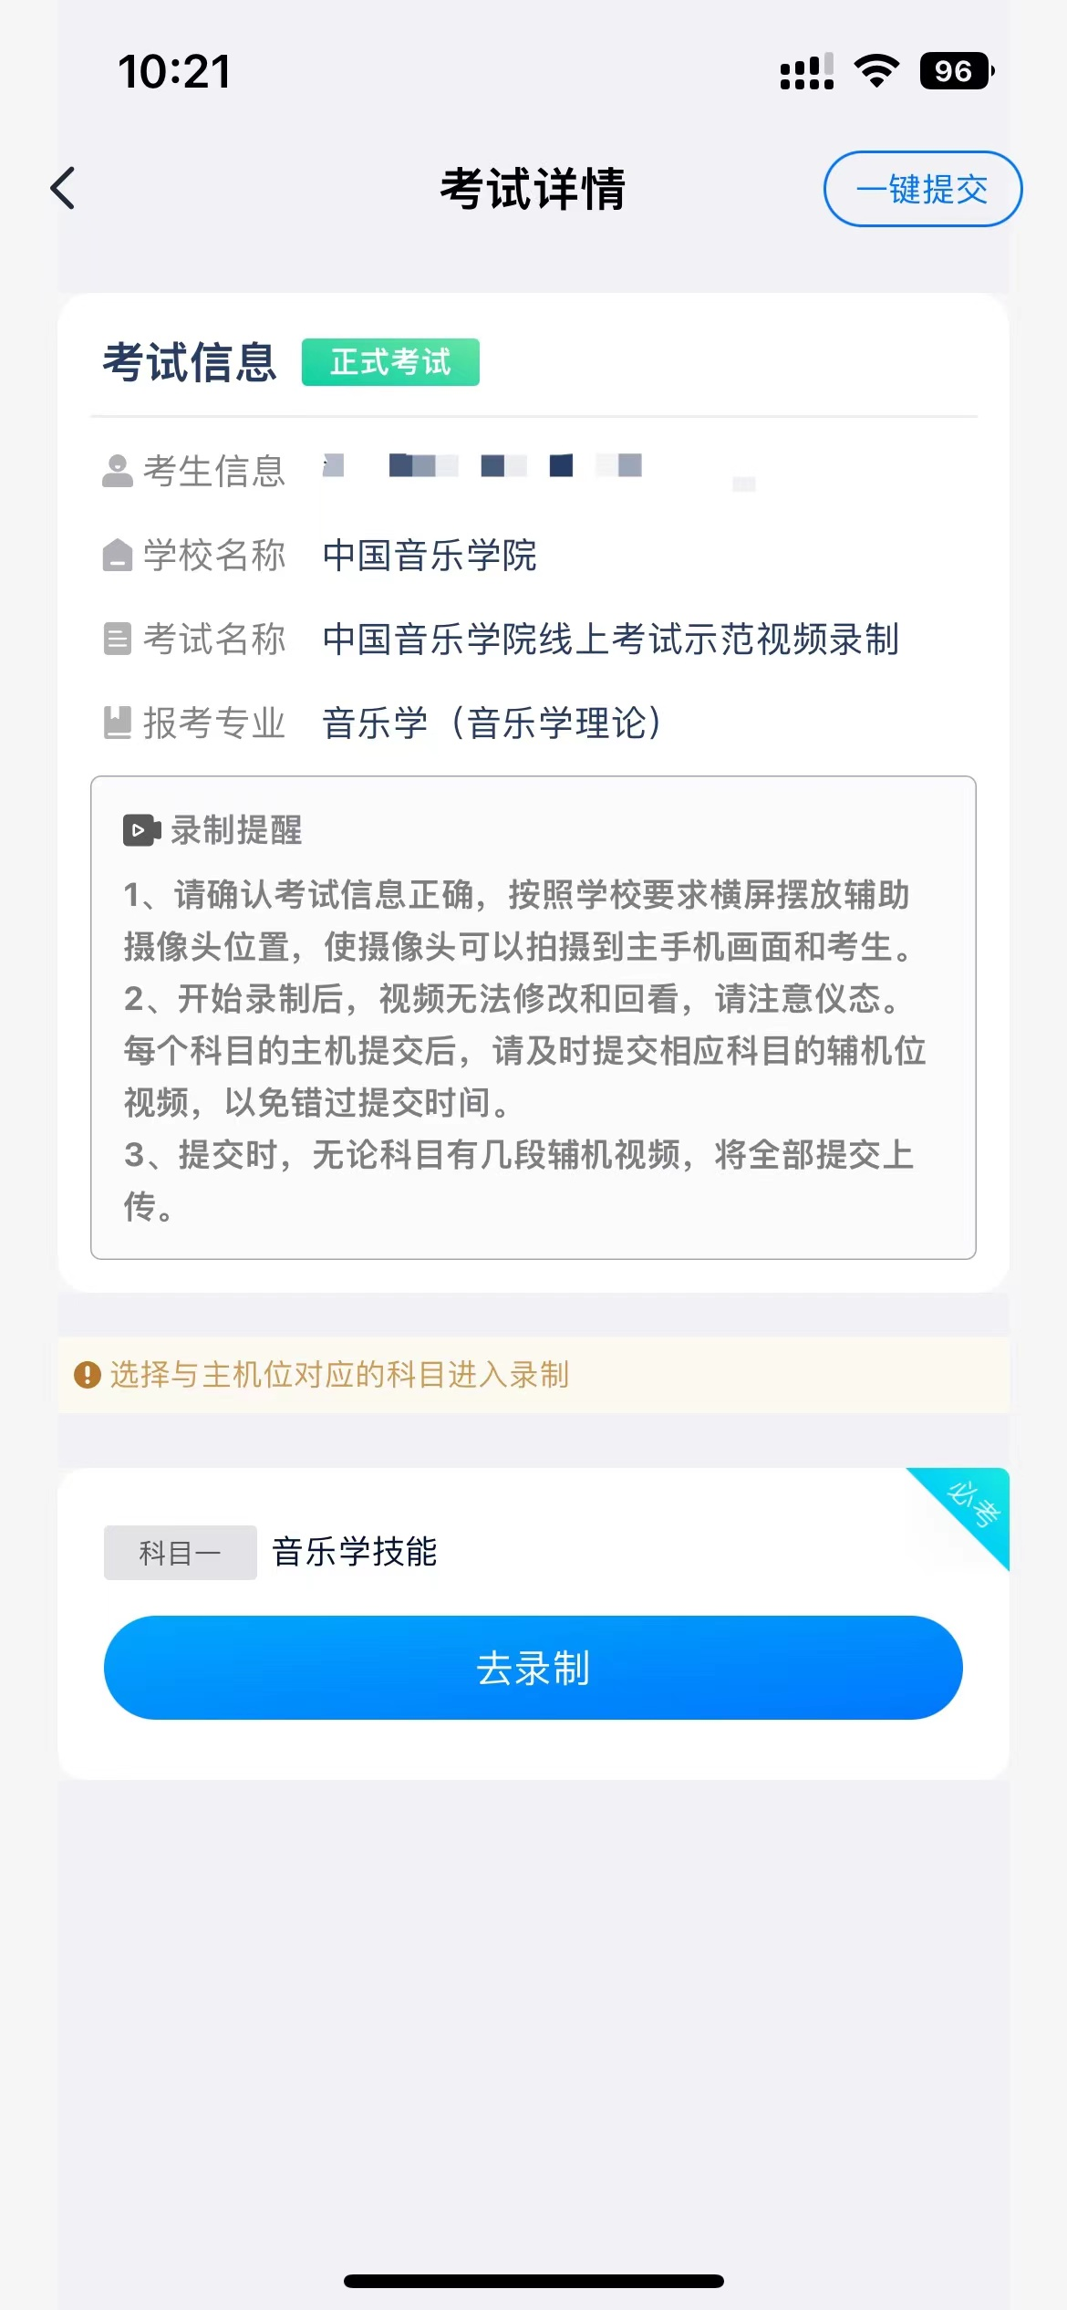

5.4考前录像及调整
进入录制界面后，根据自己的需要切换前后置摄像头，按照学校的要求摆放主辅机位，随后点击“开始录制”按钮进行录制，请务必在主机开始考试录制视频前开启辅机录制，以免影响考试时间。
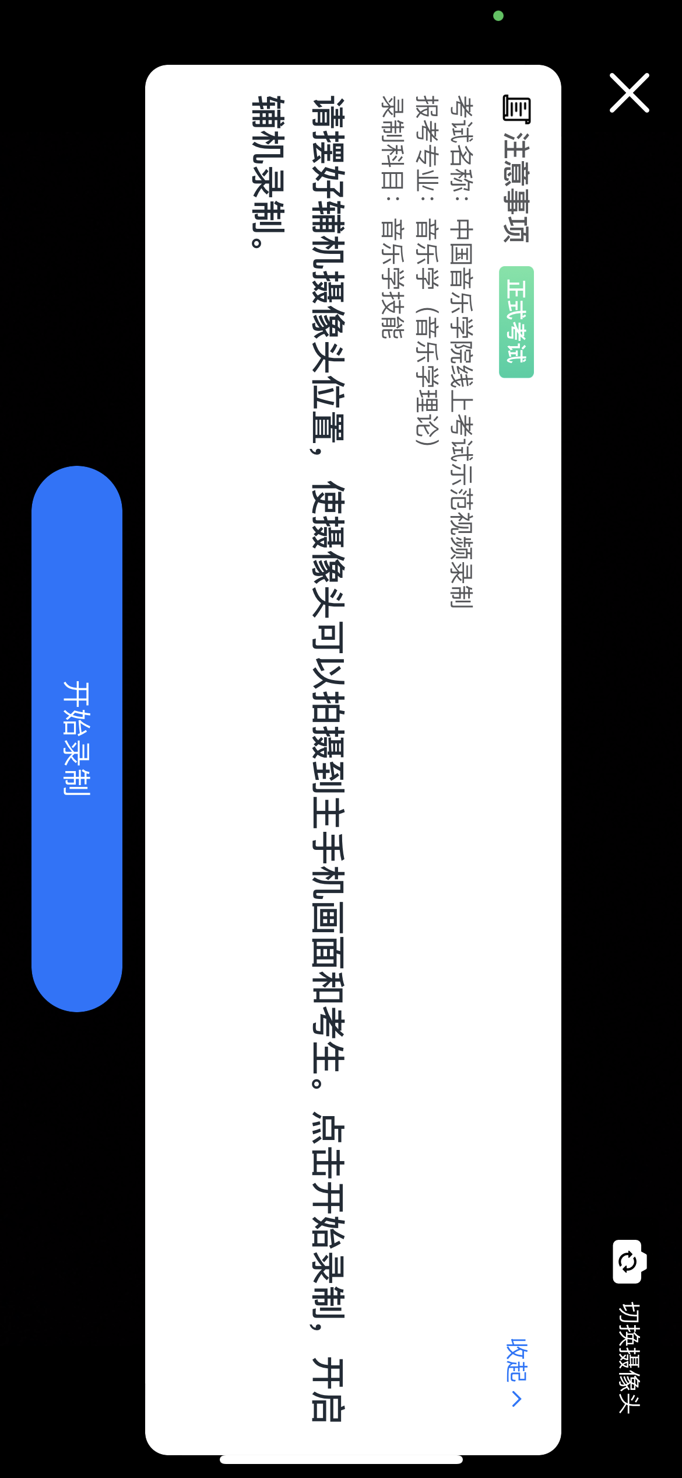

5.5正式录制
正式考试时的辅机位录制过程中，会实时显示已录制时长和录制结束时间。完成主机的当前科目考试后，辅机即可点击“完成录制”按钮，进入提交页面，或继续进行其他科目的录制，最后一键提交所有辅机录制视频。
每个科目有对应的辅机位录制入口，开启辅机位科目录制后，再开启对应科目的主机位录制。
一个科目如有多次录制机会，进行完一次录制后，可暂停辅机位录制，回到首页。等进行下一次录制前再进入录制。辅机位会记录每次拍摄的中断次数录制时间。
如在录制过程中不小心触碰完成录制按钮或中断了录制，请尽快回到录制页面，点击考试记录上“继续录制”按钮，即可重新回到录制页面，请确保辅机位扫描的是当前主机位正在录制科目的考试二维码。也可以重新扫描此考试专业的二维码，回到录制页面。
请务必确保主、辅机位录制的是同一场考试，否则后果自负。
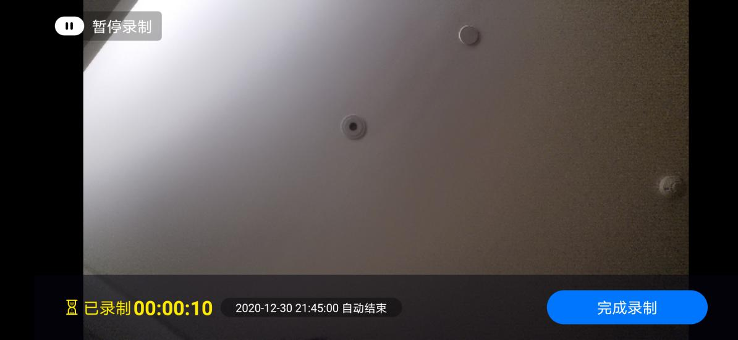

5.6提交视频
主机的正式考试视频提交后，请及时提交辅机对应录制科目视频。提交后即可看到上传进度，请务必关注视频上传进度，确保上传成功。
正式考试时，主机科目录制完成并提交完毕后，辅机才可提交对应科目的视频或者最后一键全部提交。录制完的视频无法查看，也不可更改。

特别注意:
(1) 全部视频上传成功前，一定不要使用手机管家清理手机内存、垃圾数据，考试时间结束后48小时内一定不要卸载 APP。
(2) 双机位考试时，提交主机位科目视频后，辅机位对应科目的视频才可以提交。

说明：重新上传
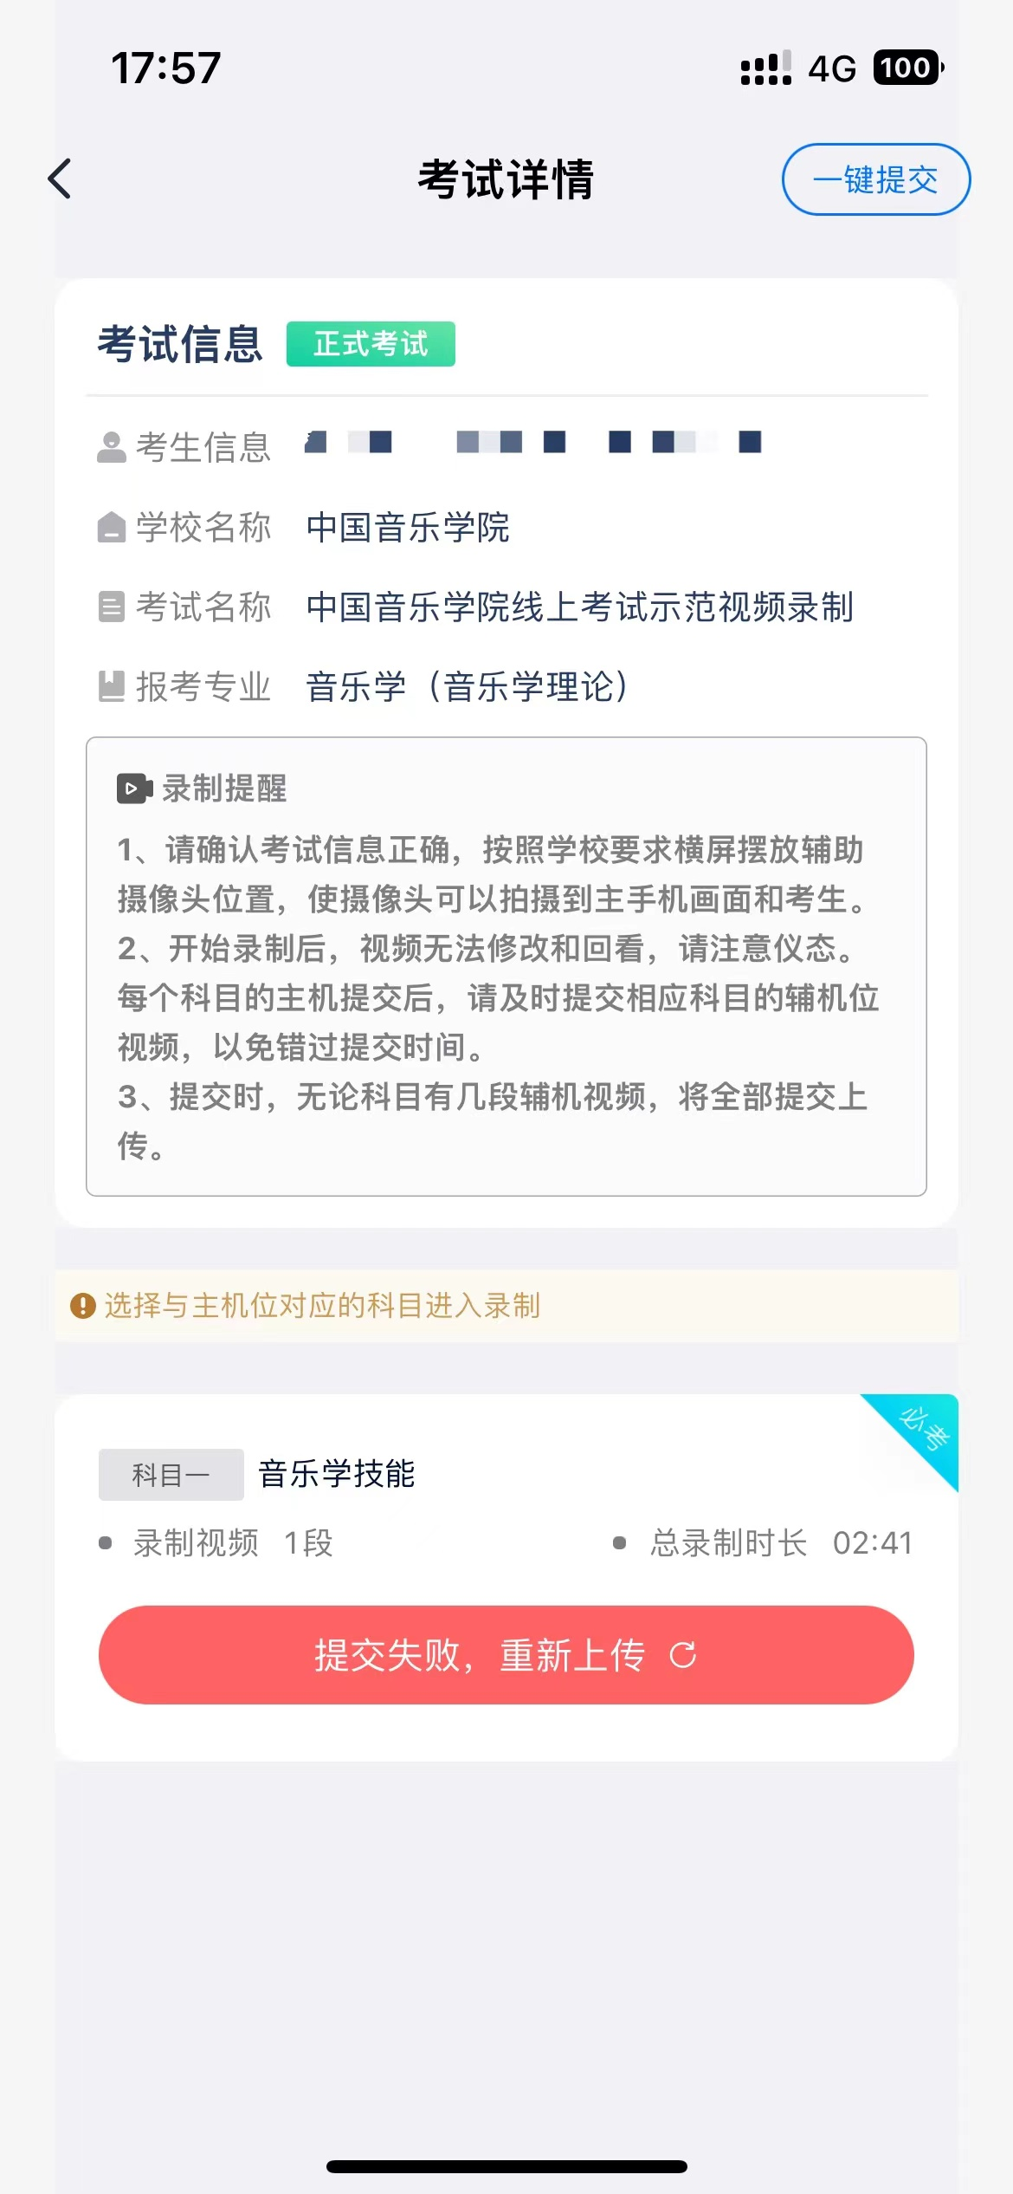
考试视频全部提交后，请考生务必确认上传状态，不要退出小艺帮助手APP。如果视频上传失败，我们会提醒您【您有视频未提交成功！】，请点击进去重新提交，您可以切换 Wi-Fi 和 4G /5G网络进行尝试。
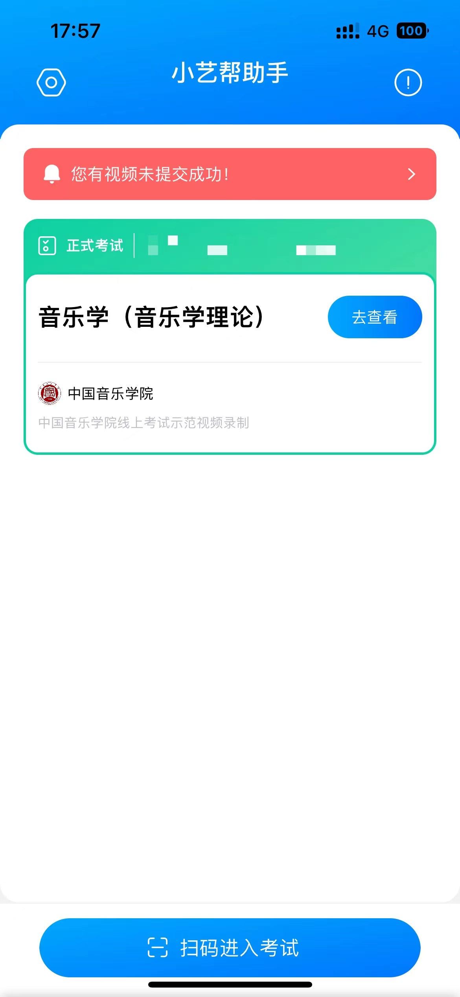

技术咨询
技术咨询QQ号：800180626
技术咨询电话：4001668807
服务时间：周一到周日，8:00-24:00，其他时间的咨询会延迟到当天8:00处理，敬请谅解！
以上咨询方式仅限小艺帮APP和小艺帮助手APP的系统操作及技术问题咨询。

